**FAI – CENTRO DE ENSINO SUPERIOR EM GESTÃO, TECNOLOGIA E EDUCAÇÃO**

**CURSO DE SISTEMAS DE INFORMAÇÃO**

**DÊNIS LEONARDO DA CUNHA GOMES**

**FELIPE PEREIRA DE SOUZA**

**SPIAA**

**SANTA RITA DO SAPUCAÍ – MG**

**2014**

**FAI – CENTRO DE ENSINO SUPERIOR EM GESTÃO, TECNOLOGIA E EDUCAÇÃO**

**CURSO DE SISTEMAS DE INFORMAÇÃO**

**DÊNIS LEONARDO DA CUNHA GOMES**

**FELIPE PEREIRA DE SOUZA**

**SPIA**

Projeto interdisciplinar apresentado à FAI – Centro de Ensino Superior em Gestão, Tecnologia e Educação, para obtenção de créditos nas disciplinas Engenharia de Sistemas de Software I, Banco de Dados e Laboratório de Desenvolvimento de Software (e/ou Linguagem de Programação, quando for o caso), sob a orientação dos professores Silvana Lima e Júlio Resende.

**SANTA RITA DO SAPUCAÍ – MG**

**2014**

**LISTA DE REVISÕES**

|  |  |  |  |  |
| --- | --- | --- | --- | --- |
| **DATA** | **VERSÃO** | **AUTOR** | | **DESCRIÇÃO** |
| 28/03/2014 | 0.1 | Dênis Leonardo e Felipe Pereira | Elaboração dos capítulos 1 e 2 | |
| 07/04/2014 | 0.2 | Dênis Leonardo e Felipe Pereira | Correção do capítulo 1 e 3. Elaboração do tópico 2.1 do capitulo 2. | |
| 11/04/2014 | 0.3 | Dênis Leonardo e Felipe Pereira | Elaboração do capítulo 4 | |
| 12/04/2014 | 0.4 | Dênis Leonardo e Felipe Pereira | Elaboração dos tópicos 2.2 e 2.3 do capítulo 2. | |
| 13/04/2014 | 0.5 | Dênis Leonardo e Felipe Pereira | Elaboração dos requisitos do capítulo 4 | |
| 12/07/2014 | 0.6 | Dênis Leonardo e Felipe Pereira | Correções dos capítulos 1, 2, 3 e 4. | |
| 20/07/2014 | 0.7 | Dênis Leonardo e Felipe Pereira | Revisão do MER | |
| 22/07/2014 | 0.8 | Dênis Leonardo e Felipe Pereira | Criação dos diagramas | |
| 26/07/2014 | 0.9 | Dênis Leonardo e Felipe Pereira | Revisão geral da documentação | |
| 20/09/2014 | 1.0 | Felipe Pereira | Correção do MER | |
| 21/09/2014 | 1.1 | Dênis Leonardo | Correção da Documentação | |
| 28/09/2014 | 1.2 | Dênis Leonardo e Filipe Pereira | Criação dos Diagramas de Comportamento | |
| 05/09/2014 | 1.3 | Dênis Leonardo e Felipe Pereira | Revisão da documentação | |
| 18/10/2014 | 1.4 | Dênis Leonardo e Felipe Pereira | Correções no MER. | |
| 22/10/2014 | 1.5 | Dênis Leonardo e Felipe Pereira | Correção do Diagrama de Caso de Uso e Documentação | |
| 25/11/2014 | 1.6 | Dênis Leonardo e Felipe Pereira | Correção da Entrega 3 | |
| 27/11/2014 | 1.7 | Dênis Leonardo e Felipe Pereira | Elaboração do Capitulo 6 | |

**AGRADECIMENTOS**

Agradecemos primeiramente a Deus pelas oportunidades e o dom de elaborar os nossos caminhos, nos protegendo ao longo dele.

Aos nossos pais que nos dão apoio nos momentos difíceis em que passamos, e que sempre estão prontos para enfrentar qualquer obstáculo conosco.

Aos nossos professores Silvana Isabel e Júlio Resende, pelos momentos dedicados para ensinar os procedimentos corretos para a elaboração deste trabalho e transferência de conhecimento para as nossas vidas.

Aos amigos que estiveram e estão ao nosso lado compartilhando informações e dando o apoio moral importante para a concretização dos objetivos.

À nossa parceira Secretaria de Saúde de Santa Rita do Sapucaí, que abriu as portas permitindo o conhecimento de seus métodos de trabalho e as informações disponibilizadas para o desenvolvimento das atividades e levantamento dos requisitos.

Enfim, à essa equipe fantástica que está unida e preparada para desenvolver um projeto importante e promover a inovação tecnológica na área de saúde.

**RESUMO**

O mosquito conhecido como Aedes Aegypti, responsável por transmitir a dengue, é causa de muitas mortes em todo o país. O Ministério da Saúde, atento ao avanço da dengue, vem convocando as Secretarias Estaduais e Municipais de Saúde para participar do esforço nacional contra a doença em nosso país, e, torna-se necessário desenvolver um projeto que facilite o monitoramento do foco da dengue. O projeto Sistema de Prevenção de Infestação do Aedes Aegypti (SPIAA) visa elaborar um sistema de informação capaz de auxiliar a Secretaria de Saúde de Santa Rita do Sapucaí na tomada de decisão, através de um computador com conexão a internet, os agentes autorizados terão acesso a página web do projeto e utilizando os recursos disponíveis para melhor controle e agilidade em suas ações. A população poderá acompanhar pela web, visualizando o mapa do município com os focos do mosquito transmissor da doença(alertando-os para realizarem uma limpeza em seus terrenos e vizinhos se mobilizarem para realizarem uma ação conjunta e eliminar a proliferação do mosquito. Proporcionando a Secretaria de Saúde do município obter um controle eficiente e combate ao foco do mosquito de forma estratégica.

**SUMÁRIO**

LISTA DE FIGURAS 9

LISTA DE QUADROS 10

LISTA DE TABELA 11

1 INTRODUÇÃO 12

2 O PROJETO 13

2.2 OBJETIVOS 14

2.3 JUSTIFICATIVAS 15

3 PLANO DO PROJETO 16

3.1 MODELO DE CICLO DE VIDA 16

3.2 RECURSOS COMPUTACIONAIS 17

3.2.1 RECURSOS HUMANOS 17

3.2.2 RECURSO DE HARDWARE 17

3.2.3 RECURSO DE SOFTWARE 17

4 ESPECIFICAÇÃO E ANALISE DE REQUISITOS 20

4.1 DESCRIÇÕES DE REQUISITOS 20

4.1.1 REQUISITOS FUNCIONAIS 20

4.1.2 REQUISITOS NÃO FUNCIONAIS 30

4.2 VISÃO FUNCIONAL 33

4.2.1 DIAGRAMAS DE CASOS DE USO 33

4.3 VISÃO DE DADOS 40

5 ARQUITETURA E PROJETO 42

5.1 VISÃO ESTRUTURAL 42

5.2 VISÃO COMPORTAMENTAL 47

5.3 VISÃO DE DADOS 51

5.4 VISÃO FÍSICA OU IMPLEMENTAÇÃO 52

5.5 DIAGRAMA DE CLASSE 52

6 PLANOS DE TESTE 54

6.1 FINALIDADE 54

6.2 ESCOPO 54

6.2.1 Referências a documentos relevantes 54

6.2.2 Itens a testar 55

6.2.3 Itens que não serão testados 55

6.2.4 Ambiente para a realização dos testes 56

6.3 ESPECIFICAÇÕES DOS CASOS DE TESTE 56

6.3.1 Rastreabilidade entre requisitos e casos de testes 56

6.3.2 Descrição dos casos de testes 57

7 CONCLUSÃO 64

REFERÊNCIAS 65

OBRAS CONSULTADAS 66

APÊNDICE A 67

APÊNDICE B 69

APÊNDICE C 78

APENDECE D 99

APÊNDICE E 100

LISTA DE ABREVEATURAS

|  |  |
| --- | --- |
| AP - | Automação de Processo |
| FAI - | FAI - Centro de Ensino Superior em Gestão, Tecnologia e Educação |
| LIRAa - | Levantamento de Índice Rápido para Aedes Aegypt |
| MAPBOX - | Servidor de mapas |
| MER - | Modelo de Entidade Relacionamento |
| MS-DOS - | Microsoft Disk Operating System |
| MVC - | Model View e Controller |
| PE - | Ponto Estratégico |
| PI - | Projeto Interdisciplinar |
| PO - | Pesquisa Operacional |
| PPE - | Pesquisa de ponto Estratégico |
| SPIAA - | Sistema de Prevenção de Infestação Aedes Aegypti |

# LISTA DE FIGURAS

Figura 1 - Modelo Incremental 16

Figura 2 Visão Geral 34

Figura 3 Diagrama de Caso de Uso - Modulo População 35

Figura 4 Diagrama de Caso de Uso - Módulo Controle de Acesso 36

Figura 5 Diagrama de Caso de Uso - Módulo Manter Cadastro 37

Figura 6 Diagrama de Caso de Uso - Módulo de Relatórios 38

Figura 7 Diagrama de Caso de Uso – Gerenciamento de Dados 39

Figura 8 MER - Modelo Entidade Relacionamento 41

Figura 9 -Diagrama de Pacote 43

Figura 10 - Diagrama de Classe DAO 44

Figura 11 - Diagrama de Classe Entity 45

Figura 12 - Diagrama de Classe Service 46

Figura 13 Diagrama de Sequência – LiraaCreate 47

Figura 14 Diagrama de Sequência - EstratoUpdate 49

Figura 15 Diagrama de Sequência - ConsolidacaoDadosReadById 50

Figura 16 Diagrama de Visão de Dados 51

Figura 17 - Diagrama de Classe 53

Figura 18 - Boletim Diário - Resumo semanal 100

Figura 19 - Boletim Diario 101

# LISTA DE QUADROS

Quadro 1 - Documentos relevantes 54

Quadro 2 - Equipamentos a serem utilizados para a realização dos testes 56

Quadro 3 - Softwares a serem utilizados para a realização dos testes 56

Quadro 4 - Requisitos e casos de testes 57

Quadro 5 - Descrição do caso de teste de Denúncia realizado 58

Quadro 6 - Descrição do caso de teste de Login realizado 58

Quadro 7 - Descrição do caso de teste de Login não realizado 59

Quadro 8 - Descrição do caso de teste para cadastro do Liraa realizado 60

Quadro 9 - Descrição do caso de teste para cadastro do Liraa não realizado 61

Quadro 10 - Descrição do caso de teste para cadastro do Boletim realizado 62

Quadro 11 - Descrição do caso de teste para cadastro do Boletim não realizado 63

Quadro 13 - Cenário efetuar login 67

Quadro 14 - Cenário de incluir consolidação de dados 68

Quadro 15 - Cenário de alterar consolidação de dados 68

# LISTA DE TABELA

Tabela 1 - Cronograma de Atividades 18

Tabela 2 Descrição de Artefatos por Etapa 19

# 1 INTRODUÇÃO

O uso da tecnologia está cada vez mais presente nos diversos setores industriais, comerciais e órgãos públicos para auxiliarem nas tomadas de decisões. Essa presença influencia no desenvolvimento de sistemas de software que tem como objetivo garantir de uma forma eficiente o controle do foco da dengue, informando através de mapas eletrônicos a sua localização e a quantidades de focos encontradas, permitindo a tomada de decisão rápida para conter a proliferação do mosquito transmissor da doença da dengue.

Em Minas Gerais, as Secretarias de Saúde nos setores epidemiológicas possui poucas ferramentas de gerenciamento e controle de proliferação de doenças, principalmente o mosquito responsável por transmitir a doença da dengue. Algumas dessas ferramentas ainda são em MicroSoft Disk Operating System (MS-DOS), utilizando interface gráfica pouca amigáveis para os tempos modernos.

Com isso surgiu à ideia de um sistema de software capaz de auxiliar na decisão a Secretaria de Saúde no setor epidemiológico, com intuito de desenvolver, de forma prática e fácil, o mapeamento dos focos do mosquito Aedes Aegypti.

O sistema de software denominado SPIAA receberá as informações cadastradas pela Secretaria de Saúde, utilizando de dados obtidos pelos agentes em suas visitas aos imóveis da cidade como endereço, tipo do criadouro, a quantidade de focos dos mosquitos encontrados e o tratamento a ser realizada para o combate a proliferação. Logo é identificando os pontos de focos através de um mapa do município online disponível para população acompanhar. O mapa será divido por bairros, quarteirões e estrato que permite o controle e execução de medidas preventivas de forma rápida e organizada, destacando os quarteirões em seus bairros que apresentam foco do mosquito transmissor da dengue. O SPIAA emitirá relatórios para a Secretaria de Saúde a serem enviado para o estado.

Nos capítulos seguintes do Projeto Interdisciplinar (PI) será abordado de maneira técnica o SPIAA, apresentando as características de acordo com os conceitos de Engenharia de Sistema de Software, mostrando as etapas do processo de criação e os artefatos gerados.

# 2 O PROJETO

Neste capitulo é apresentado o problema que foi encontrado, mostrando o objetivo, justificativa, a quem atende e também os níveis de decisão e grupos funcionais atendidos.

2.1 CONTEXTO DE INSERÇÃO

O desenvolvimento deste projeto beneficiará a Secretaria de Saúde de Santa Rita do Sapucaí, no setor de epidemiologia. A cidade de Santa Rita do Sapucaí, no inicio desse semestre de 2014, teve um alto índice de foco do mosquito Aedes Aegpy, responsável por transmitir a doença da dengue. Para combater os focos encontrados, a Secretaria de Saúde tem enviado os agentes para realizar o tratamento e controle dos focos.

O estado de Minas Gerais disponibiliza dois softwares para o levantamento e tratamento da epidemia do mosquito da dengue, sendo um deles o Levantamento de Índice Rápido do Aedes Aegyp (LIRAa), que faz um sorteio dos quarteirões pertencente ao bairro selecionado para que os agentes façam o levantamento de dados aos referidos endereços em busca de foco do mosquito transmissor da dengue. É registrado pelo agente a quantidade de casas visitadas e a quantidade de larvas encontradas. Outro software é o Programa de Controle da Febre Amarela e Dengue (PC FAD) é utilizado como uma ferramenta de auxilio no tratamento dos focos de dengue onde serão lançados os dados coletados pelos agentes.

Esses dois softwares são utilizados pela Secretaria de Saúde de Santa Rita do Sapucaí para auxiliar no combate ao mosquito da dengue e realizar levantamentos de dados exigidos e transmitidos para a Secretaria da Saúde do estado de Minas Gerais.

# 2.2 OBJETIVOS

O projeto tem como objetivo desenvolver um sistema computacional que possa garantir que a Secretaria de Saúde consiga gerenciar, da melhor maneira, a forma que seus agentes utilizam de seus processos no combate e controle da dengue.

Como apoio, utilizam-se ferramentas de geoprocessamento para facilitar as demarcações dos pontos dos focos dos mosquitos transmissores da doença. Para melhor entendimento, pode ser usado o mapa da cidade mostrando os quarteirões de cada bairro e destacando por cores os quarteirões que registram os focos.

# 2.3 JUSTIFICATIVAS

No Brasil, segundo o Portal Combate a Dengue: “O número de casos notificados de suspeita de dengue teve aumento 279% entre 1º de janeiro e 23 de março de 2013 na comparação com o mesmo período do ano 2012, de acordo com dados do Ministério da Saúde.”.

No Estado de Minas Gerais, segundo o portal Uai: “Em Minas, mais de 80% dos focos de Aedes aegypti encontram-se dentro dos domicílios.”.

Em Santa Rita do Sapucaí, segundo dos dados da Secretaria Municipal de Saúde divulgado em 11 de Abril de 2014, no site da Difusora AM 1550 KHz, é o terceiro município com mais foco do mosquito da dengue no Sul de Minas.

É necessário o desenvolvimento de um projeto que possa auxiliar a Secretaria Municipal de Santa Rita do Sapucaí avaliar e controlar o foco do mosquito transmissor da doença da dengue. Através de recursos tecnológicos, permite visualizar os crescentes números de foco do mosquito da dengue, ajudando na tomada de decisão, garantindo eficiência no tratamento e evitando a proliferação rápida do mosquito.

Não podendo deixar de informar que o estado de Minas Gerais é um dos estados que teve os maiores números de casos notificados da doença da dengue. Uma forma de combater o mosquito e a doença é a utilização de ferramentas computacionais para auxiliar os agentes da saúde na tomada de providências rápidas.

# 3 PLANO DO PROJETO

Neste capitulo é apresentado às ações necessárias para definir, coordenar e integrar todos os planos do projeto, onde permite responder como vai ser feito, quem e quando estará feito.

# 3.1 MODELO DE CICLO DE VIDA

O ciclo de vida adotado para o projeto interdisciplinar, conforme solicitado foi o Modelo Incremental. Este modelo combina elementos do modelo em cascata aplicado de maneira iterativa. Cada sequencia linear produz incrementos do software passíveis de serem entregues (PRESSMAN, 2005).

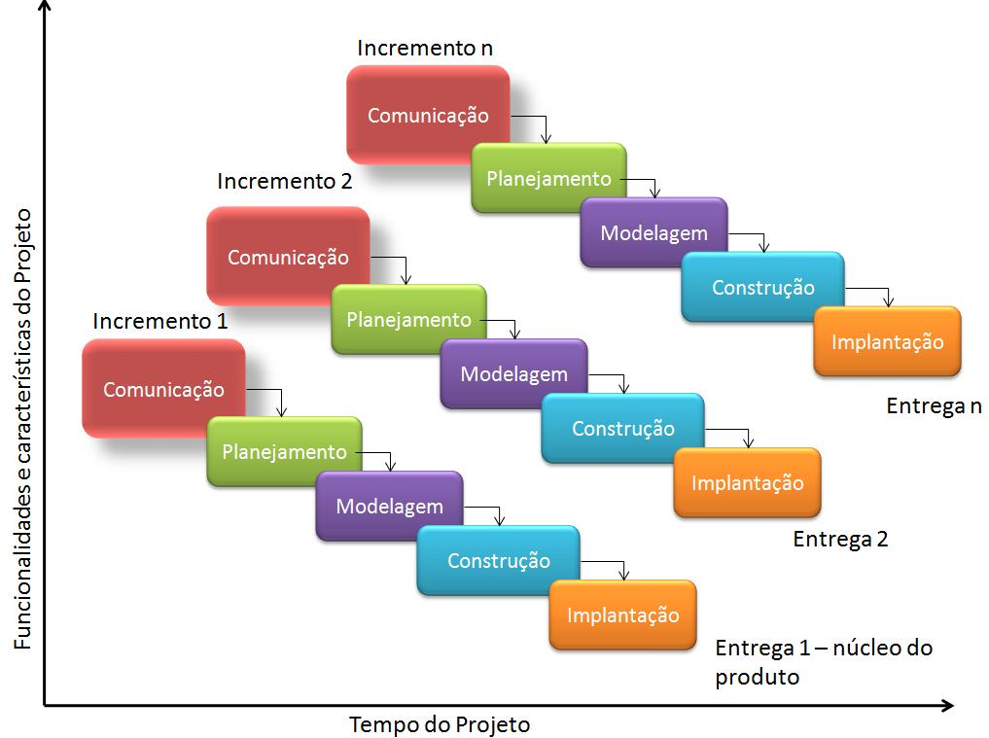

Figura - Modelo Incremental

Fonte: PRESSMAN(2010).

## 3.2 RECURSOS COMPUTACIONAIS

Para o desenvolvimento projeto SPIAA são necessários recursos humanos, recurso de software e recursos de hardware.

## 3.2.1 RECURSOS HUMANOS

* Para a execução do projeto serão necessários 2 (dois) analista de projetos, analista desenvolvedores e analista de teste.

## 3.2.2 RECURSO DE HARDWARE

Os recursos de hardware necessário para o desenvolvimento são:

* Notebook Samsung com processador Intel Core i5 de 2,50GHz; Sistema Operacional Windows 7 64 bits; 4GB de RAM e HD de 500GB;
* Notebook Acer com processador AMD Athlon II Dual Core Processor de 2.10GHz; Sistema Operacional 7 64 bits; 3GB de RAM e HD 320GB.

## 3.2.3 RECURSO DE SOFTWARE

Como recurso de software pode-se citar:

* Visual Paradigm 10.0 – Utilização da Linguagem de Modelagem de Diagramas UML;
* NetBeans IDE 7.4 - Utilização da Linguagem Java;
* PostgreSQL – Sistema Gerenciador de Banco de Dados;
* Microsoft Word 2010;
* Microsoft Excel 2010;
* BRModelo 2;

**3.3 CRONOGRAMA MACRO DE ATIVIDADE**

Tabela - Cronograma de Atividades

|  |  |  |  |  |  |  |  |  |  |  |
| --- | --- | --- | --- | --- | --- | --- | --- | --- | --- | --- |
| **ETAPAS** | **FEV** | **MAR** | **ABR** | **MAI** | **JUN** | **JUL** | **AGO** | **SET** | **OUT** | **NOV** |
| **ETAPA1** |  |  | **DIA 04** |  |  |  |  |  |  |  |
| **ETAPA2** |  |  |  |  |  | **DIA 27** |  |  |  |  |
| **ETAPA3** |  |  |  |  |  |  |  |  | **DIA 7** |  |
| **ETAPA4** |  |  |  |  |  |  |  |  |  |  |

Tabela Descrição de Artefatos por Etapa

|  |  |
| --- | --- |
| **ETAPAS** | **ARTEFATOS** |
| ETAPA 1 | Documentação – Entrega I: Introdução, Objetivo e Plano do Projeto, Descrição dos Requisitos e Visão de Dados |
| ETAPA 2 | Incremento I com 2 casos de uso implementados;  Script SQL DDL e o script SQL DML (povoamento) da Base de Dados). |
| ETAPA 3 | Incremento II com 50% dos casos de uso;  Base de dados;  Controle de acesso. |
| ETAPA 4 | Incremento III com 85 a 100% dos casos de uso. Obs: destacar (em cores, com legenda) os casos de uso construídos nesta entrega. |

# 4 ESPECIFICAÇÃO E ANALISE DE REQUISITOS

Este capítulo tem por objetivo apresentar a especificação dos requisitos funcionais e não-funcionais do projeto de software. Requisitos são objetivos ou restrições estabelecidas por clientes e usuários que definem o sistema.

## 4.1 DESCRIÇÕES DE REQUISITOS

### 4.1.1 REQUISITOS FUNCIONAIS

#### 4.1.1.1 modulo acessível a população

[RF01] – Visualização do mapa da cidade

Descrição: A população poderá visualizar a situação do município em um mapa dinâmico onde listará as informações do trabalho realizado de prevenção do foco da dengue. Neste mapa será possível visualizar a cidade como um todo informando os bairros que foram encontrados os focos do mosquito transmissor da dengue.

Para acessar este modulo, o usuário deverá acessar o site da Secretaria de Saúde, visualizar o menu com o link indicado para abrir o mapa.

Prioridade: Importante

[RF02] – Denunciar foco de dengue

Descrição: A população poderá denunciar um suposto foco de dengue. Para acessar este modulo, é necessário entrar no site da Secretaria de Saúde onde haverá um link indicando o campo Denúncia, e ao clicar, deverá abrir uma nova tela com os campos a serem preenchido.

* Dados de preenchimento deste módulo:
* Nome – nome do denunciante (campo não obrigatório).
* E-mail – e-mail do denunciante, (campo não obrigatório).
* Endereço – endereço com suposto foco de dengue (campo obrigatório).
* Bairro – bairro do imóvel denunciado (campo obrigatório).
* Tipo do imóvel – Itens cadastrados para selecionar. Exemplos: Casa, Loteamento, Comercio, Barracão, Empresa (campo obrigatório). (RF X... referenciar)

Prioridade: Desejável

#### 4.1.1.2 modulo de acesso a gerencia

Módulo de acesso disponível somente da secretária de saúde, onde será possível gerenciar todo o software, desde o controle de cesso, cadastros, inserção de dados obtidos, visualizar em mapa até a emissão de relatórios.

##### 4.1.1.2.1 módulo de controle de acesso

Esta sessão agrupa os requisitos funcionais associados ao controle de acesso dos usuários.

[RF03] Logar-se

Descrição: Requisito responsável para o controle de acesso, sendo necessário um login e senha validada para ter acesso às funcionalidades do sistema.

Prioridade: Essencial

[RF04] Alterar senha

Descrição: O usuário poderá alterar sua senha de acesso informando a senha atual e a nova senha que serão validados. Pós-verificação do sistema da atual senha ser do usuário em questão, será alterada.

Para acessar o local de troca de senha o usuário deve estar logado e acessar a opção informações do usuário onde haverá uma opção de troca de senha.

Prioridade: Essencial

[RF05] – Recuperar senha

Descrição: Em caso de esquecimento da senha de acesso, o usuário poderá recupera-la clicando no link “Esqueceu sua senha?”. Este campo estará na tela de longin do sistema.

Ao clicar no link de troca de senha será aberta uma página contendo um campo a ser preenchido com o e-mail do usuário e um botão de recuperar senha. Quando preenchido e pressionado o botão, será feito uma validação da existência desse usuário no sistema e informando na tela que uma nova senha foi enviada no e-mail cadastrado. Esta senha é gerada pelo sistema.

Prioridade: Essencial

[RF06] – Alterar dados

Descrição: O usuário poderá alterar o seus dados através do módulo de informações do usuário, e somente poderá alterar o seu e-mail e senha [RF-05].

Prioridade: Essencial.

[RF07] Cadastro de Usuário

Descrição: O usuário poderá ser cadastrado por outro usuário que tenha acesso administrador, onde deverá ser informado o nome, função, e-mail, usuário e senha e tipo de usuário, que são campos obrigatórios para o cadastramento do usuário.

O tipo de usuário poderá ser definido como administrativo ou agente de coleta, onde o administrativo tem acesso total ao sistema e o agente de coleta tem acesso somente o módulo de boletim diário [RF-20] e as de informações do usuário.

Prioridade: Essencial.

[RF08] Cadastro de estrato

Descrição: O cadastro de estratos deverá ter o campo nome do estrato e assim que cadastrado, ter a possibilidade de inserir os bairros (RF X referenciar) que fazem parte deste.

Prioridade: Essencial.

[RF09] Cadastro de Bairro

Descrição: Para incluir bairros, será necessário o usuário preencher no mínimo 2 (dois) campos obrigatórios, tais como, nome e categoria. Para que sejam utilizados pelo sistema, será necessário preencher os demais campos como as quantidades de habitantes, residências, comércios, pontos estratégicos, armazéns, terreno baldio, outros, total de imóveis, total de prédios.

Também um campo informando a ultima data de atualização feita neste cadastro e um campo de agente de saúde responsável por realizar a busca de foco do mosquito transmissor.

Prioridade: Essencial.

[RF10] Cadastro de quarteirão

Descrição: Serão cadastrados os quarteirões respectivos aos bairros já cadastrados.

Acessando o cadastro de quarteirões, após o usuário escolher o bairro aparecerá uma quantidade de campos exatos a serem preenchidos de acordo com o numero de quarteirões cadastrados no bairro, este campo será somente a descrição dos quarteirões.

Prioridade: Essencial.

[RF11] Cadastro de agentes da saúde

Descrição: O usuário administrativo poderá cadastrar os agentes de saúdes

Responsáveis pela coleta de dados nas residências. Os seguintes campos serão necessários:

* nome (campo obrigatório);
* e-mail (campo obrigatório);
* usuario (campo obrigatório);
* senha (campo obrigatório).

O campo usuário e senha serão utilizados para acessar o modulo de inserção de dados referente ao requisito Boletim Diário [RF-20].

Prioridade: Essencial.

[RF12] Cadastro de tipo de imóvel

Descrição: Tipos de imóveis que deverão ser utilizados no controle de tratamento do foco do mosquito transmissor. São necessários os seguintes campos:

* nome (campo obrigatório);
* sigla (campo obrigatório).

Prioridade: Essencial.

[RF13] Cadastro de Inseticida

Descrição: Cadastros de inseticida que serão utilizados no combate de larvas. Este cadastro deverá ter os seguintes campos:

* nome (campo obrigatório);
* unidade (campo obrigatório);
* quantidade (campo obrigatório);

Prioridade: Essencial.

[RF14] Cadastro de classificação de criadouro

Descrição: Cadastro referente aos tipos de criadouros possíveis que o mosquito transmissor pode procriar. O cadastro deve conter os seguintes campos:

* grupo (campo obrigatório);
* recipientes (campo obrigatório);
* acoes (campo obrigatório).

Prioridade: Essencial.

[RF15] Cadastro de imóveis em Ponto Estratégico (PE)

Descrição: Cadastros dos imóveis que serão considerados pontos estratégicos de criadouros do mosquito transmissor. São necessários os seguintes campos:

.

* endereço (campo obrigatório);
* bairro (campo obrigatório); (RF09)
* tipo (campo obrigatório);
* senha (campo obrigatório).

Deverá também conter um campo para definir o agente responsável.

Prioridade: Essencial.

##### 4.1.1.2.3 Módulo de gerenciamento de dados

Este módulo agrupa os requisitos referentes ao gerenciamento dos dados coletados nos levantamentos de Índices de infestação, tratamentos efetuados e a tomada de decisão através da visualização da cidade em um mapa.

Para ter acesso aos requisitos seguintes, o usuário deverá estar logado no sistema conforme o [RF-03].

[RF16] LIRAa – Levantamento de Índice Rápido  do Aedes Aegypt

Descrição: O Liraa é um levantamento de índice rápido gerado por um software de terceiro cujo nome é LIRAa, este software sorteia aleatoriamente a partir dos estratos quais quadras deverão ser trabalhadas em cada quarteirão de cada estrato.

Este levantamento que é efetuado no software LIRAa é após todo o trabalho de levantamento realizado este software  LIRAa é gerado uma consolidação de dados[RF17] dos resultados que serão inseridos no SPIAA para a demonstração no mapa[RF18].

O Liraa necessita de dois campo obrigatórios:

* Data de Início
* Data de Término

Prioridade: Essencial.

RF[17] Consolidação de dados

Descrição: Módulo responsável para a inserção dos resultados do levantamento de índices[RF16].

Ele contém os seguintes campos:

* programados (quantidades de imóveis, campo obrigatório)
* inspecionados (quantidades de imóveis, campo obrigatório)
* terrenobaldio (quantidades, campo obrigatório)
* outros (quantidades, campo obrigatório)
* tipocriadouro (tipo de criadouro encontrado[RF14], campo obrigatório)

Prioridade: Essencial.

[RF18] Visualização do foco em mapa

Descrição: O usuário visualizará o mapa da cidade em 3 formatos diferentes, tais como, a cidade dividida em estratos, bairros, e quarteirões. Em cada formato de mapa serão informadas estatísticas referentes aos focos de dengue encontrados, pontos estratégicos de controle, área mais infectada e agente responsável por área.

Prioridade: Essencial.

[RF19] Receber denúncia

Descrição: As denuncias efetuadas pelo requisito [RF-02], irão ficar em uma espécie de caixa de entrada onde poderão ser visualizadas e marcadas com status de aberta, encaminhado e finalizado. Deverá conter um campo observação para colocar as conclusões finais após a execução da denuncia efetuada.

Prioridade: Essencial

[RF20] Boletim diário

Descrição: Boletim diário é destinado aos agentes da saúde que realizam as coletas dos dados na residências em busca do foco da dengue. Estes boletins diários serão acessados por meio de um *tablet* que terá comunicação com o software SPIAA via internet.

Para serem inseridos os dados, o usuário terá que logar-se [RF-03]. Após a validação do usuário, aparecerá a tela com os bairros do qual ele é responsável ao clicar no bairro, e abrirá o boletim diário que irá conter os seguintes campos:

* quarteirao (campo obrigatório);
* bairro (campo obrigatóprio);
* data_boletim(campo obrigatório);
* semana_epidemiologica (campo obrigatório);
* turma (campo obrigatório);
* endereco (campo obrigatório);
* atividades (campo obrigatório);
* tipo de imoveis - [RF12](campo obrigatório);
* inseticida utilizado – [RF13](campo obrigatório);
* recipiente – [RF14] (campo obrigatório);

Mais detalhes do [RF20] pode ser encontrada no Apêndice E deste documento.

Ao final do dia o sistema deverá mostrar o resumo do dia contendo os somatórios de todos os campos.

Os dados do boletim diário ao serem finalizados, são utilizados pelo modulo de Tratamento e controle do foco da dengue [RF-17].

Prioridade: Desejável.

##### 4.1.1.2.4 módulo de emissão de relatório

Este módulo agrupam os requisitos relativos aos relatórios específicos que serão gerados pelo sistema, para gerar os relatórios será necessário estar logado no sistema [RF-03] e ter a permissão tipo de usuário administrativo. Todos os relatórios deverão ter uma pré-visualização em uma página com a opção de o usuário imprimir ou salvar em PDF.

[RF21] Relatório de situação de foco encontrado

Descrição: Relatório de situação dos focos encontrados pelo levantamento de índices rápido, o usuário poderá escolher a opção de visualizar o relatório individual pelo número do levantamento efetuado ou anual.

Prioridade: Desejável.

[RF22] Relatório imóveis visitados por agente

Descrição: Usuário poderá gerar um relatório de casas visitadas por agente de acordo com o período escolhido e serão separados por meses. Ao selecionar o período deverá mostrar em formato de tabela os seguintes campos, nome do agente, dias trabalhados, casas que o agente visitou.

Também o total de casas visitadas no mês e o total de casas visitadas nos meses que pertence ao período selecionado.

Deverá conter um gráfico comparando a quantidade de casas visitadas por agente e outro gráfico mostrando a comparação de casas visitadas separada por meses.

Prioridade: Essencial.

### 4.1.2 REQUISITOS NÃO FUNCIONAIS

Esta seção contém outros tipos de requisitos técnicos que não correspondem a requisitos funcionais porem são muito importantes para o funcionamento do sistema.

#### 4.1.2.1 Requisitos de Produtos

a) Requisitos de Confiabilidade

[RNF01] Validação de campos

Descrição: Todos os campos de inserção devem ser validados para que não ocorram inconsistências nos dados e relatórios a serem visualizados.

[RNF02] Disponibilidade de uso

Descrição: O sistema deverá estar acessível 24 horas por dia 7 dias por semana.

Prioridade: Essencial.

b) Requisito de Usabilidade

[RNF03] Web design responsivo

Descrição: Para que possa ser acessível aos mais variados tamanhos de telas em que perca a sua configuração visual de interface amigável.

Prioridade: Essencial

c) Requisito de Portabilidade

[RNF04] Portabilidade

Descrição O sistema deverá ser executado em qualquer Sistema Operacional que possua a maquina virtual JAVA e o navegador web Internet Explorer, Mozilla Firefox ou Google Chrome.

Prioridade: Essencial

#### 4.1.2.2 Requisitos Organizacionais

a) Requisitos de entrega

[RNF05] – Entrega do projeto

Descrição: Entrega em quatro incrementos: Abril, Junho, Setembro e novembro.

Apontar para seção que trata do cronograma

Prioridade: Essencial.

b) Requisito de codificação

[RNF06] Linguagem de programação

Descrição: Utilização da linguagem Java.

c) Requisito de padrões

[RNF07] Padrão de software MVC

Descrição: Será utilizado no desenvolvimento do software o padrão MVC (Model, View e Controller).

Prioridade: Essencial

#### 4.1.2.3 Requisitos Externos

a) Interoperabilidade

[RNF10] Navegadores de Internet

Descrição: Compatível com os navegadores Mozilla Firefox, Internet Explorer e Google Chrome.

Prioridade: Importante

[RNF11] Execução nos Sistemas Operacionais

Descrição: Poderá ser executado em qualquer Sistema Operacional que tenha a maquina virtual Java e navegadores citados no [RNF09]

Prioridade: Essencial.

b) Requisitos éticos

[RNF12] Normas internas Secretaria de Saúde

Descrição: Trabalhar de acordo com as normas internas da secretaria

Prioridade: Essencial

c) Requisitos legais

[RNF13] Segurança das informações

Descrição: De acordo com a Secretaria de Saúde os dados dos imóveis com foco de dengue são restritos, não podendo ser acessíveis a população.

## 4.2 VISÃO FUNCIONAL

Esta visão descreve a funcionalidade que o sistema irá fornecer. São destinadas aos usuários, analistas, projetistas, desenvolvedores, e equipes de testes.

### 4.2.1 DIAGRAMAS DE CASOS DE USO

O Diagrama de Casos de Uso tem o objetivo de auxiliar a comunicação entre os analistas e o cliente. Um diagrama de Caso de Uso descreve um cenário que mostra as funcionalidades do sistema do ponto de vista do usuário. O cliente deve ver no diagrama de Casos de Uso as principais funcionalidades de seu sistema.

A descrição dos casos de usos apresentados abaixo pode ser encontrada no Apêndice A deste documento.

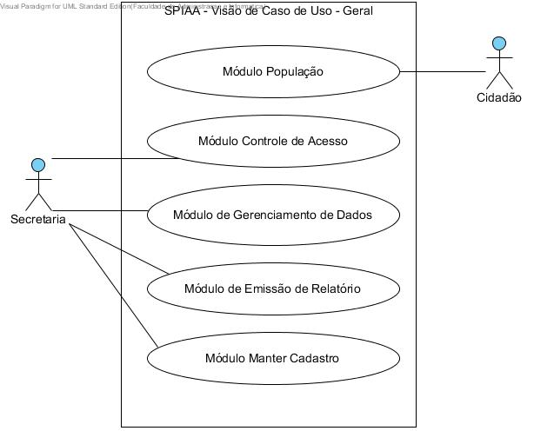

Figura 2 Visão Geral

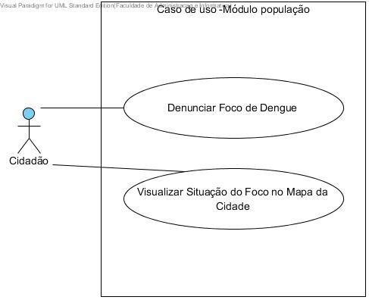

Figura 3 Diagrama de Caso de Uso - Modulo População

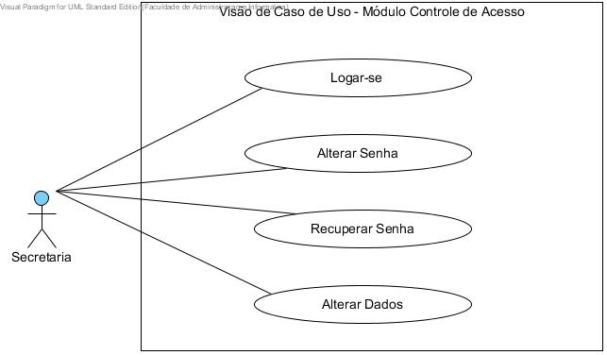

Figura 4 Diagrama de Caso de Uso - Módulo Controle de Acesso

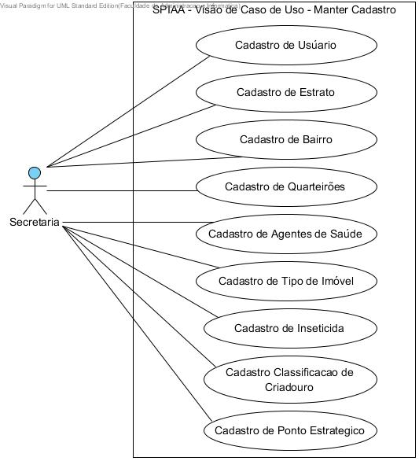

Figura 5 Diagrama de Caso de Uso - Módulo Manter Cadastro

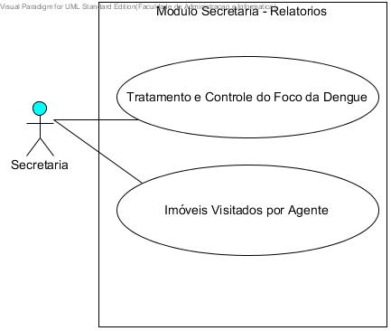

Figura 6 Diagrama de Caso de Uso - Módulo de Relatórios

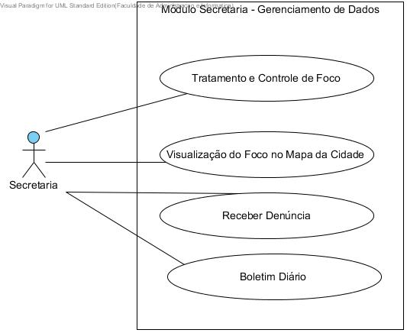

Figura 7 Diagrama de Caso de Uso – Gerenciamento de Dados

## 4.3 VISÃO DE DADOS

Neste capítulo é apresentado o modelo entidade-relacionamento do projeto de software SPIAA produzido a partir do domínio do problema.

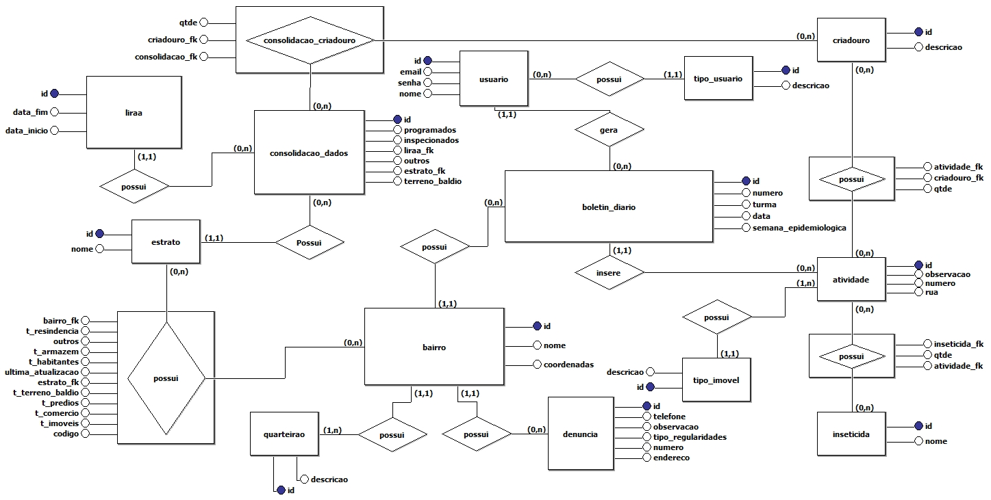

Figura MER - Modelo Entidade Relacionamento

# 5 ARQUITETURA E PROJETO

Neste capítulo apresentamos a arquitetura e projeto através dos três tipos de visões do software: Visão comportamental, visão estruturada e visão de dados, que juntas demonstram as várias representações de um conjunto de elementos do sistema e dos relacionamentos entre eles, sendo que cada uma das visões é usada para propósitos diferentes.

## 5.1 VISÃO ESTRUTURAL

Figura 9 -Diagrama de Pacote

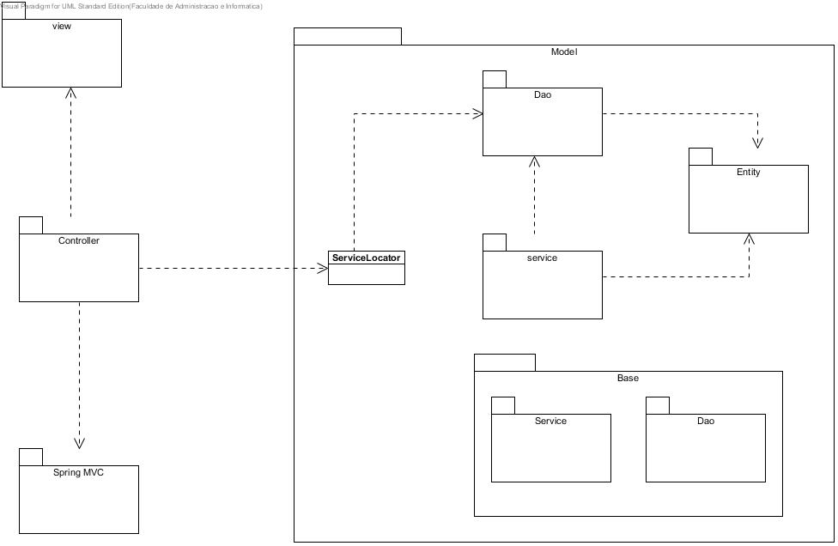

Figura 10 - Diagrama de Classe DAO

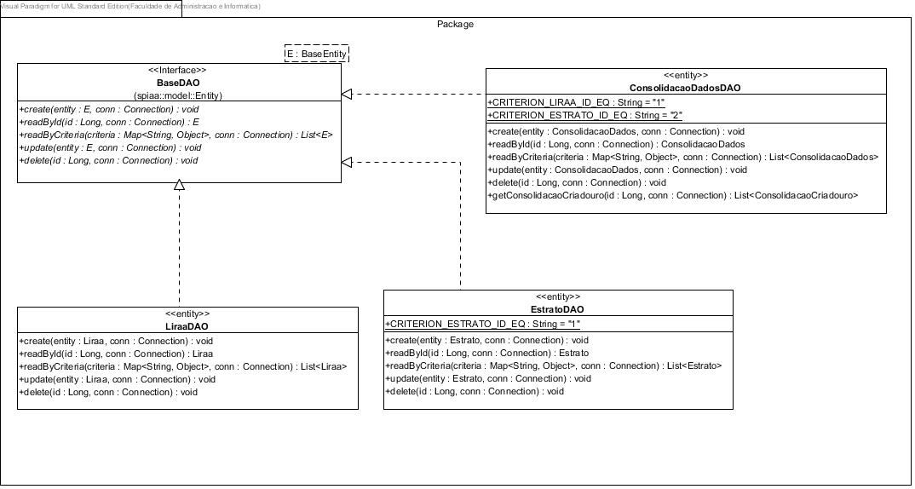

Figura 11 - Diagrama de Classe Entity

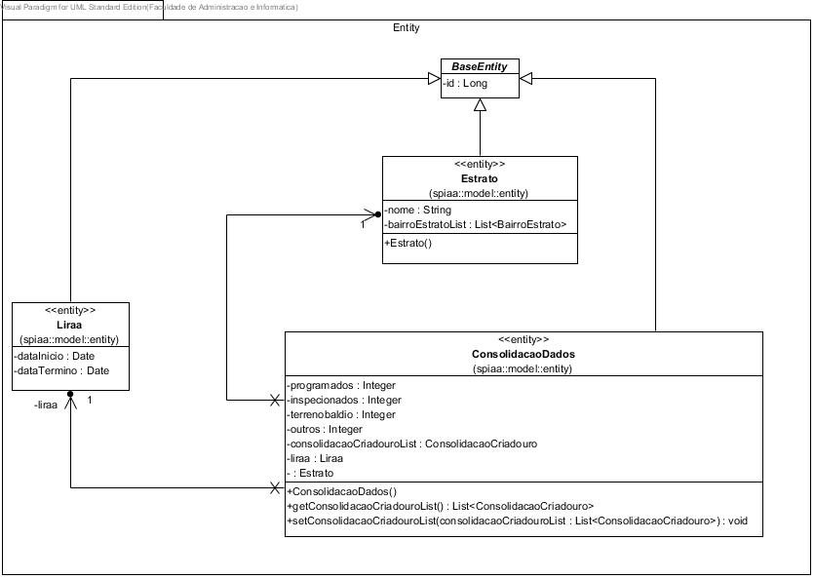

Figura 12 - Diagrama de Classe Service

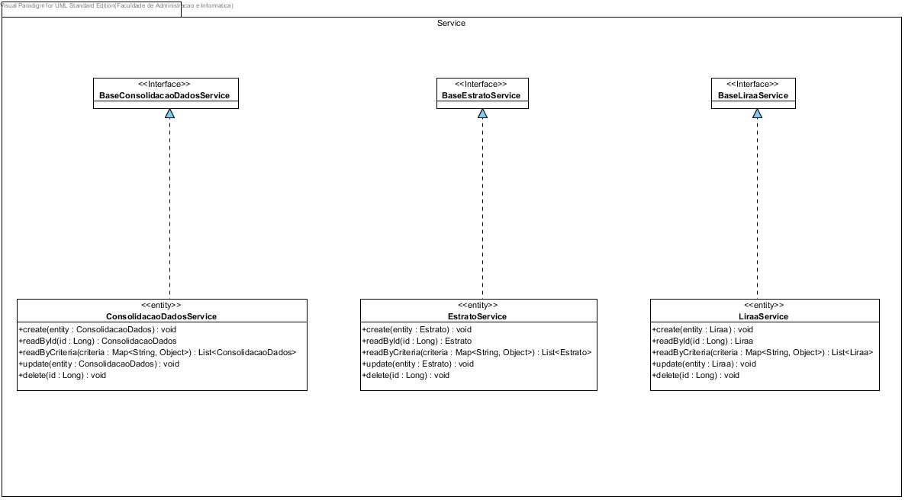

# 5.2 VISÃO COMPORTAMENTAL

Figura 13 Diagrama de Sequência – LiraaCreate

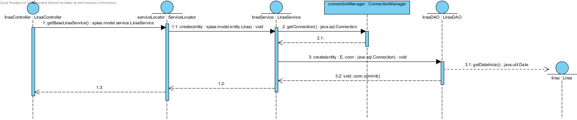

Figura 14 Diagrama de Sequência - EstratoUpdate

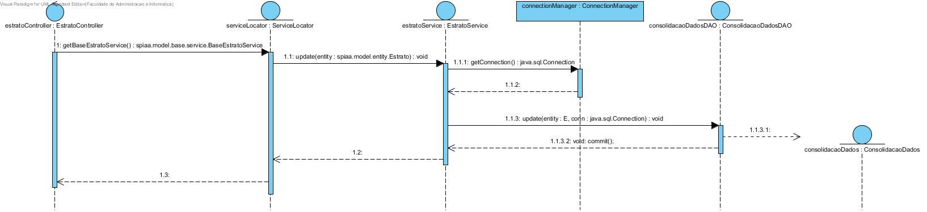

Figura 15 Diagrama de Sequência - ConsolidacaoDadosReadById

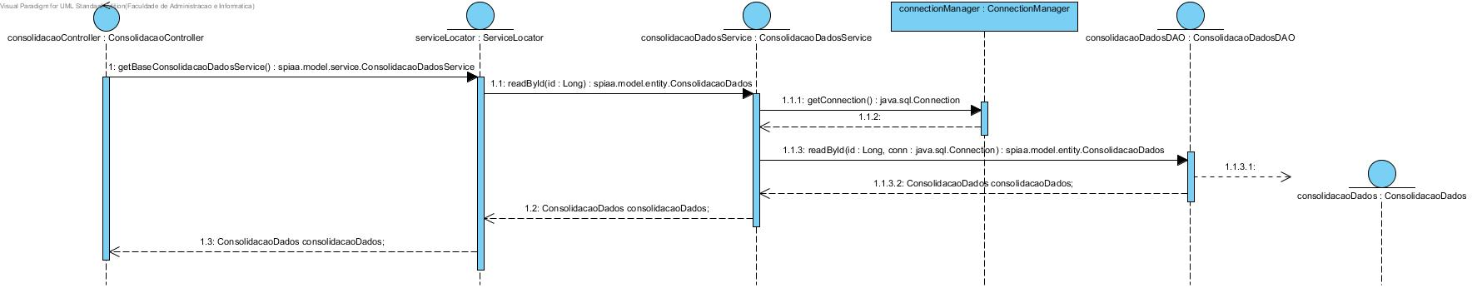

## 5.3 VISÃO DE DADOS

A descrição dos dados apresentados abaixo pode ser encontrada no Apêndice B deste documento.

Figura 16 Diagrama de Visão de Dados

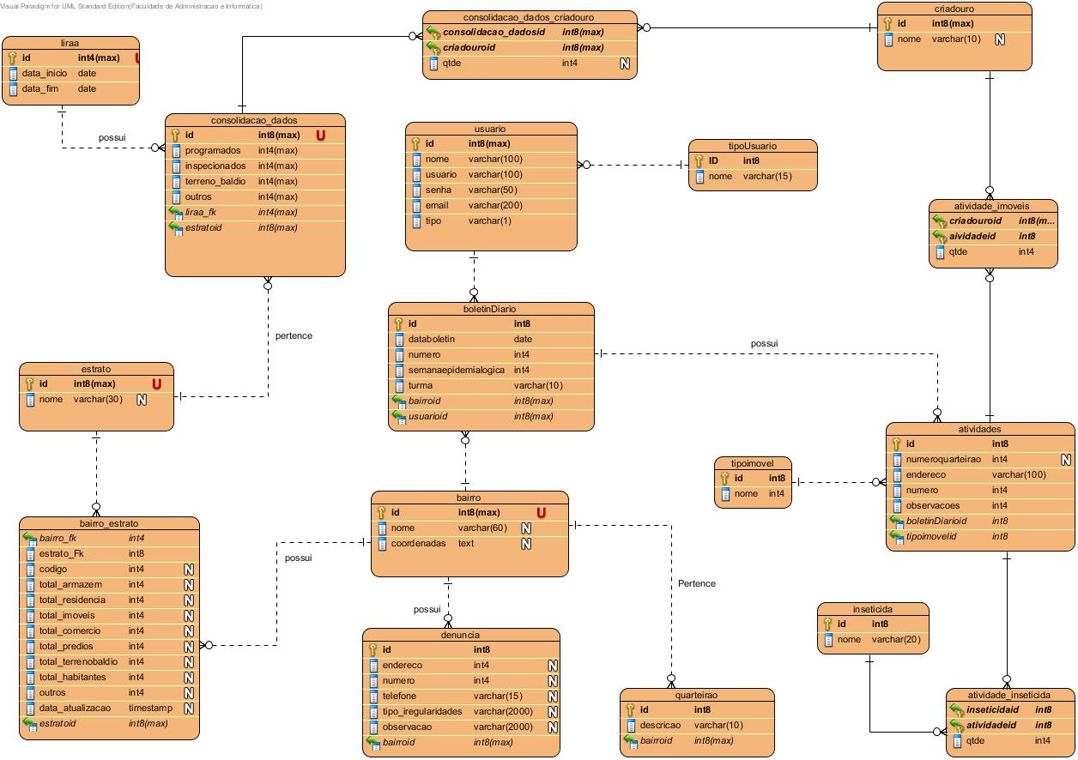

## 5.4 VISÃO FÍSICA OU IMPLEMENTAÇÃO

## 5.5 DIAGRAMA DE CLASSE

O diagrama de classes na etapa de projeto deve definir um conjunto de classes de projeto que refina as classes de análise, fornecendo detalhes que vão permitir que as classes sejam implementadas e que implementem uma infraestrutura de software para apoiar as soluções do negócio (PRESMAN, 2002).

Figura - Diagrama de Classe

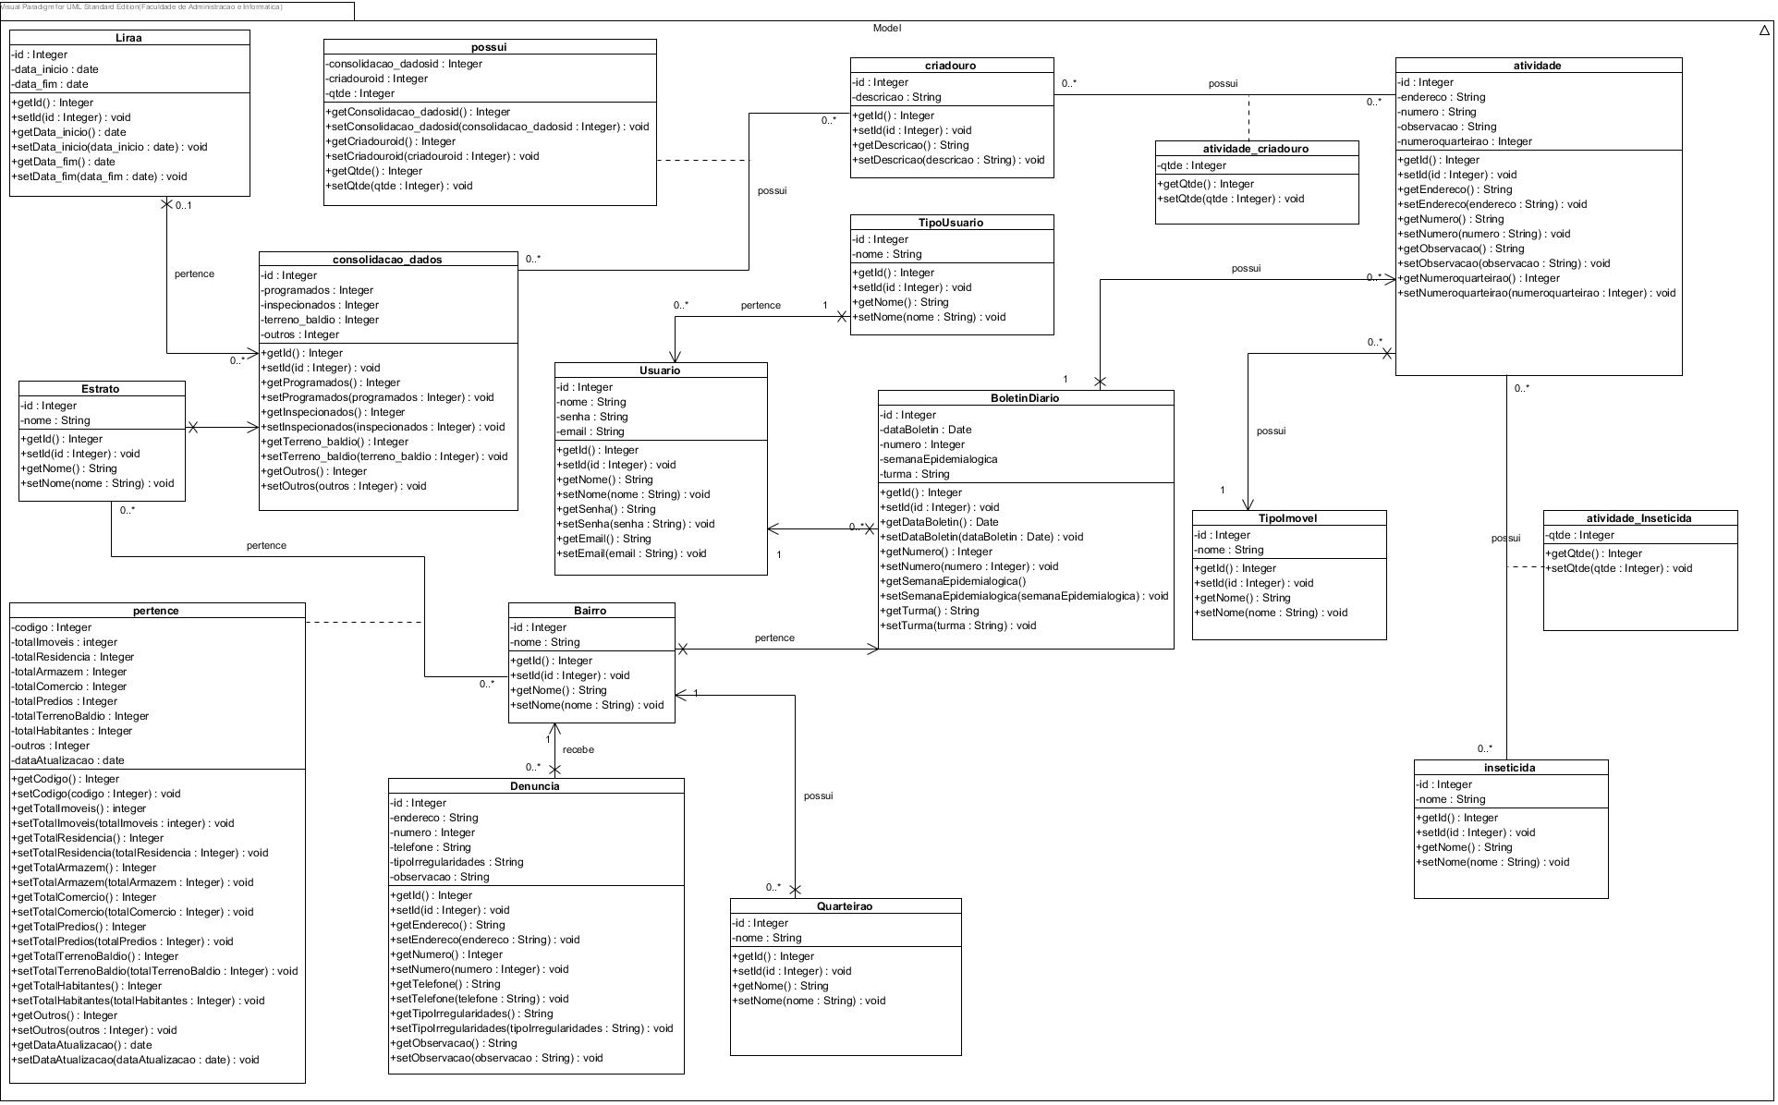

# 6 PLANOS DE TESTE

Planos de teste são importantes para garantir a qualidade do software e liberá-lo para o cliente. É através dos testes que defeitos, erros e falhas, também conhecidos como bugs, são localizados e corrigidos.

Os testes podem ser de 4 tipos: unidade, integração, validação e sistema. Teste de unidade analisa o código fonte. Já o teste de integração, verifica a comunicação entre classes e pacotes, por exemplo. O teste de validação permite identificar se determinado requisito foi alcançado e está sendo executado corretamente. E o teste de sistema verifica o software em seu ambiente de produção.

## 6.1 FINALIDADE

O teste de validação verifica se os requisitos funcionais foram atendidos. Portanto, utilizando o conceito descrito acima, dois requisitos serão testados.

## 6.2 ESCOPO

### 6.2.1 Referências a documentos relevantes

|  |  |  |
| --- | --- | --- |
| Número | Tipo do Material | Referência |
| 1 | Documento | Especificação de Análise de Requisitos (Capítulo 4). |

Quadro - Documentos relevantes

### 6.2.2 Itens a testar

|  |  |
| --- | --- |
| Identificação do item | Descrição |
| **[RF16] LIRAa – Levantamento de Índice Rápido  do Aedes Aegypt** | Este requisito permite o cadastramento de um novo liraa ou editar um já existente na listagem, informando a data inicial e a data término. Após adicionar um novo liraa, o agente da saúde pode clicar em consolidação de dados para a inserção de informações ou editar um já existente. |
| **[RF20] Boletim diário** | Boletim diário é destinado aos agentes da saúde que realizam as coletas dos dados nas residências em busca do foco da dengue. Os dados coletados pelos agentes serão inseridos no sistema**.** Para inserir os dados no sistema será necessário acessar o sistema através do de um navegador com um login e senha cadastrado. O agente deverá acessar o Boletim Diário clicando no menu administrativo e inserir um novo boletim, informando os campos necessários como por exemplo Data do Boletim, Agente de Saúde, Bairro, Numero do Boletim, Turma, Semana Epidemiológica, Número de Atividade e Tipo de Atividade. |

### 6.2.3 Itens que não serão testados

Não é considerada como parte integrante do teste realizado no capítulo 6 a instalação do sistema de software em seu ambiente de produção, configurações de servidores para execução, gerenciamento dos dados através de comunicação via protocolo de rede, HTTP, e visualização do mapa da cidade de Santa Rita do Sapucaí para análise de foco do mosquito da dengue.

### 6.2.4 Ambiente para a realização dos testes

|  |  |  |
| --- | --- | --- |
| Equipamento | Marca/Modelo/Configuração | Finalidade |
| **Notebook** | SAMSUNG–4 GB de RAM, 500GB HD, Intel Corel i7 | Execução dos casos de teste de validação |

Quadro - Equipamentos a serem utilizados para a realização dos testes

|  |  |  |
| --- | --- | --- |
| Software | Fabricante/Versão | Finalidade |
| **Selenium** | 2.8.0 | Plugin para Firefox que grava e reproduz interações do usuário com o browser. Permite construir testes no Netbeans e executa o caminho especificado para realizar a validação. |
| **Netbeans** | 7.4 | IDE de desenvolvimento. |
| **PostgreSQL** | 1.16.1 | Sistema Gerenciador de Banco de Dados. |

Quadro - Softwares a serem utilizados para a realização dos testes

## 6.3 ESPECIFICAÇÕES DOS CASOS DE TESTE

### 6.3.1 Rastreabilidade entre requisitos e casos de testes

|  |  |
| --- | --- |
| Identificação do Requisito | Caso(s) de teste(s) aplicável (eis) |
| **[RF02] – Denunciar foco de dengue** | CT01 |
| **[RF03] Logar-se** | CT02, CT03 |
| **[RF16] LIRAa – Levantamento de Índice Rápido  do Aedes Aegypt** | CT04, CT05 |
| **[RF20] Boletim diário** | CT07, CT06 |

Quadro 4 - Requisitos e casos de testes

### 6.3.2 Descrição dos casos de testes

|  |  |  |
| --- | --- | --- |
| Item: Denúncia | No. teste: CT01 | Nome do Teste: Denúncia_OK |
| Fluxo de Execução:   1. Entrar no site da SPIAA. 2. Clicar no menu Denúncia. 3. Selecionar o Bairro a ser denunciado. 4. Digitar o endereço a ser denunciado. 5. Digitar o número do endereço. 6. Digitar o numero do telefone denunciante (opcional). 7. Digitar o tipo de irregularidade encontrada. 8. Digitar a Observação(opcional). 9. Clicar no botão Enviar “Denúncia”. | | |
| Entradas:  Bairro: Inatel  Endereço: Rua Osvaldo campo do Amaral  Número: 1500  Telefone: 3471-0000  Tipo de Irregularidade: Tambor com água.  Observações: Urgente | | |
| Resultados esperados: Retornará para a página inicial. | | |
| Dependências:  Não há dependência. | | |

Quadro 5 - Descrição do caso de teste de Denúncia realizado

|  |  |  |
| --- | --- | --- |
| Item: Login | No. teste:CT 02 | Nome do Teste: Login_OK |
| Fluxo de Execução:   1. Entrar no site da SPIAA. 2. Clicar no menu Acesso Restrito. 3. Digitar o nome do usuário. 4. Digitar a Senha. 5. Clicar no botão “Entrar”. | | |
| Entradas:  Nome do usuário: admin  Senha: admin | | |
| Resultados esperados: Página principal do modulo Administrativo. | | |
| Dependências:  Usuário cadastrado. | | |

Quadro 6 - Descrição do caso de teste de Login realizado

|  |  |  |
| --- | --- | --- |
| Item: Login | No. teste: CT03 | Nome do Teste: Login_Não_OK |
| Fluxo de Execução:   1. Entrar no site da SPIAA. 2. Clicar no menu Acesso Restrito. 3. Digitar o nome do usuário. 4. Digitar a Senha. 5. Clicar no botão “Entrar”. | | |
| Entradas:  Nome do usuário: admin  Senha: | | |
| Resultados esperados: Retornará a pagina de Login. | | |
| Dependências:  Usuário cadastrado. | | |

Quadro 7 - Descrição do caso de teste de Login não realizado

|  |  |  |
| --- | --- | --- |
| Item: CadastrarLirra | No. teste: CT04 | Nome do Teste: Cadastrar_Liraa_OK |
| Fluxo de Execução:   1. Fazer Login. 2. Clicar no botão Liraa. 3. Clicar no botão Novo Liraa. 4. Clicar no campo Data Inicial e selecionar a data inicial do Liraa. 5. Clicar no campo Data Final e selecionar a data do término do Liraa. 6. Clicar no botão Gravar. | | |
| Entradas:  Nome do usuário: admin  Senha: admin  Data Inicial: 10/10/2014  Data Término: 16/10/2014 | | |
| Resultados esperados: Retornará a pagina de listagem dos Liraa cadastrado. | | |
| Dependências:  Logar no sistema com usuário e senha de agente cadastrado. | | |

Quadro 8 - Descrição do caso de teste para cadastro do Liraa realizado

|  |  |  |
| --- | --- | --- |
| Item: CadastrarLirra | No. teste: CT05 | Nome do Teste: Cadastrar_Liraa_Não_OK |
| Fluxo de Execução:   1. Fazer Login. 2. Clicar no botão Liraa. 3. Clicar no botão Novo Liraa. 4. Clicar no campo Data Inicial e selecionar a data inicial do Liraa. 5. Clicar no campo Data Final e selecionar a data do término do Liraa. 6. Clicar no botão Gravar. | | |
| Entradas:  Data Inicial:  Data Término: 16/10/2014 | | |
| Resultados esperados: Retornará a pagina de novo Liraa para inserir os campos. | | |
| Dependências:  Logar no sistema com usuário e senha de agente cadastrado. | | |

Quadro - Descrição do caso de teste para cadastro do Liraa não realizado

|  |  |  |
| --- | --- | --- |
| Item: CadastrarBoletimDiario | No. teste: CT06 | Nome do Teste: Cadastrar_Boletim_Diario_OK |
| Fluxo de Execução:   1. Fazer Login. 2. Clicar no botão Boletim Diário. 3. Clicar no botão Novo Boletim. 4. Clicar no campo data e selecionar uma data. 5. Selecionar o agente de saúde. 6. Selecionar o Bairro. 7. Inserir o número do Boletim. 8. Digitar o número da turma. 9. Digitar a semana Epidemiológica . 10. Digitar o número de atividade | | |
| Entradas:  Data Inicial: 10/10/2014  Agente de Saúde: Administrador  Bairro: Inatel  Número do Boletim: 50  Turma: 4  Semana Epidemiológica: 1/14  Número da atividade: 3/14  Tipo de Atividade: 100% | | |
| Resultados esperados: Retornará a pagina de listagem dos boletins cadastrados. | | |
| Dependências:  Logar no sistema com usuário e senha do agente cadastro. | | |

Quadro - Descrição do caso de teste para cadastro do Boletim realizado

|  |  |  |
| --- | --- | --- |
| Item: CadastrarBoletimDiario | No. teste: CT07 | Nome do Teste: Cadastrar_Boletim_Diario_Não_Ok |
| Fluxo de Execução:   1. Fazer Login. 2. Clicar no botão Boletim Diário. 3. Clicar no botão Novo Boletim. 4. Clicar no campo data e selecionar uma data. 5. Selecionar o agente de saúde. 6. Selecionar o Bairro. 7. Inserir o número de boletim. 8. Digitar o número da turma. 9. Digitar a semana Epidemiológica . 10. Digitar o número de atividade | | |
| Entradas:  Data Inicial:  Agente de Saúde: Administrador  Bairro:  Número Quarteirão: 50  Turma: 4  Semana Epidemiológica: 1/14  Número da atividade: 3/14  Tipo de Atividade: 100% | | |
| Resultados esperados: Retornará a pagina de cadastro de boletim para inserir os campos. | | |
| Dependências:  Logar no sistema com usuário e senha do agente cadastro. | | |

Quadro - Descrição do caso de teste para cadastro do Boletim não realizado

# 7 CONCLUSÃO

Embora o projeto ainda esteja em andamento, as atividades desenvolvidas até agora permite chegar às conclusões que serão apresentadas a seguir.

O *Software* SPIAA desenvolvido na linguagem de programação Java, utilizando banco de dados *Postgree* e ferramenta de georreferenciamento, visa através de recursos via web, visualizar a proporção e localização dos bairros mais afetados pela infestação do mosquito Aedes Egypt, permitindo a Secretaria de Saúde do Município de Santa Rita do Sapucaí-MG tomar medidas provisórias para conter e evitar alastramento em escalas maiores.

Utilizando de ferramentas computacional como o *MapBox*, responsável por realizar o mapeamento da cidade de Santa Rita do Sapucaí-MG, foi feito o mapeamento de todos os bairro para o qual serão tratados e informando a Secretaria de Saúde, o número de habitantes, quantidade de residência, comercio, a quantidade de foco do mosquito e outras informações se necessária.

O SPIAA possui já implementado o cadastro de Estrato, de Bairro, Liraa, Boletim Diário e Mapa de Acesso a população com os cenários de inclusão, alteração, exclusão e seleção.

O próximo passo será a implementação parte gerencial da visualização do mapa, mostrando os dados de forma dinâmica de acordo com os dados presentes no sistema.

# REFERÊNCIAS

Secretaria de Saúde da Bahia – Downloads de softwares (LIRAa) – Disponível em:

http://www1.saude.ba.gov.br/entomologiabahia/dengue/download_dengue.php

Acessado em: 12 de Abril de 2014.

Portal Dengue – Programa LIRAa – Disponível em :

http://www.dengue.org.br/dengue_levantamento_municipios.pdf

Acessado em: 29 de Marco de 2014.

Portal Saúde Rio Grande do Sul - Manual do Programa LIRAa - Disponivel em

http://www.saude.rs.gov.br/upload/1371493975_Manual%20LIRAA%202013.pdf

Acessado em: 13 de abril de 2014.

Portal Uai – Noticia Geral - Disponível em :

http://sites.uai.com.br/app/noticia/saudeplena/noticias/2014/03/18/noticia_saudeplena,147956/casos-de-dengue-no-pais-caem-80-no-primeiro-bimestre.shtml

Acessado em 14 de Abril de 2014.

Portal Combate a Dengue - Noticia Geral – Disponível em :

http://www.combateadengue.com.br/registro-de-suspeitas-de-dengue-aumenta-279-de-janeiro-a-marco/

Acessado em: 14 de Abril de 2014.

Portal Difusora AM 1550 – Noticia de Santa Rita do Sapucaí – Disponível em :

http://www.difusora1550.com.br/noticias/jornal-noticias-do-dia/?id=5791

Acessado em: 14 de Abril de 2014.

# OBRAS CONSULTADAS

PRESSAMAN, ROGER S. ENGENHARIA DE SOFTWARE. 6.ED. SÃO PAULO: AMGH EDITORA LTDA., 2010.

# APÊNDICE A

DESCRIÇÃO DE CASO DE USO

|  |  |
| --- | --- |
| **Nome do Caso de Uso** | Logar-se |
| **Nome do cenário** | Efetuar Login |
| **Atores envolvidos** | Secretaria |
| **Pre-condição** | O Usuário estar cadastrado no banco de dados de usuários do sistema. |
| **Pós-condição** |  |
| **Secretaria** | **Sistema** |
| 1 – Na página principal, o usuário deverá clicar no link Acesso Restrito no canto superior a direita. | 2 – Tela de login é exibida com campos em branco. |
| 3 – Usuário informa sua conta (nome e senha) de acesso e clica em Entrar. | Tela de Administrativo será exibida para o usuário. |

Quadro 13 - Cenário efetuar login

|  |  |
| --- | --- |
| **Nome do Caso de Uso** | Consolidação de dados |
| **Nome do cenário** | Incluir |
| **Atores envolvidos** | Secretaria |
| **Pre-condição** | O usuário deve logar-se no sistema e ter cadastro do Liraa. |
| **Pós-condição** | Após a inserção dos dados, volta para tela de consolidação de dados do Liraa |
| Secretaria | Sistema |
| 1 – Clicar no botão Liraa | Será exibido uma tela com todo os Liraa cadastrado no sistema. |
| 3 – Clicar no link consolidação de dados referente ao Liraa que deseja inserir a nova consolidação. | 4- Será exibido todas as consolidações efetuado no Liraa selecionado. |
| 5 – Clicar no botão Nova Consolidação | 5 – Exibirá uma tela com um formulário para a inserção dos novos dados. |
| 7 – Deverá escolher o estrato e preencher programados, inspecionados, terreno baldio e outros , Preencher se necessário o tipo de criadouro. Após preenchimento dos campos, clicar no botão salvar consolidação de dados. | 8 – Retornará para a tela de lista de consolidação de dados . |

Quadro 14 - Cenário de incluir consolidação de dados

|  |  |
| --- | --- |
| **Nome do Caso de Uso** | Consolidação de dados |
| **Nome do cenário** | Alterar |
| **Atores envolvidos** | Secretaria |
| **Pre-condição** | O usuário deve logar-se no sistema e ter cadastro do Liraa. |
| **Pós-condição** | Após a inserção dos dados, volta para tela de consolidação de dados do Liraa |
| Secretaria | Sistema |
| 1 – Clicar no botão Liraa | Será exibido uma tela com todo os Liraa cadastrado no sistema. |
| 3 – Clicar no link consolidação de dados referente ao Liraa que deseja inserir a nova consolidação. | 4- Será exibido todas as consolidações efetuado no Liraa selecionado. |
| 5 – Clicar no link alterar da tabela na linha do estrato que deseja alterar | 5 – Exibirá uma tela com um formulário preenchido com os atuais dados. |
| 7 – O usuário seleciona os campos que deseja alterar as informações e clicar no salvar consolidação de dados. | 8 – Retornará para a tela de lista de consolidação de dados . |

Quadro 15 - Cenário de alterar consolidação de dados

# APÊNDICE B

**Script SQL DDL**

CREATE TABLE liraa(

id BIGSERIAL NOT NULL,

data_inicio DATE NOT NULL,

data_fim DATE NOT NULL,

PRIMARY KEY (id)

);

CREATE TABLE consolidacao_dados(

id BIGSERIAL NOT NULL,

programados INT NOT NULL,

inspecionados INT NOT NULL,

terreno_baldio INT NOT NULL,

outros INT NOT NULL,

estrato_fk BIGINT NOT NULL,

liraa_fk BIGINT NOT NULL,

PRIMARY KEY (id)

);

CREATE TABLE estrato(

id BIGSERIAL NOT NULL,

nome VARCHAR (30),

PRIMARY KEY (id)

);

CREATE TABLE bairro(

id BIGSERIAL NOT NULL,

nome VARCHAR(60),

coordenadas TEXT,

PRIMARY KEY (id)

);

CREATE TABLE bairro_estrato(

bairro_fk BIGINT NOT NULL,

estrato_Fk BIGINT NOT NULL,

codigo integer,

total_armazem integer,

total_residencia integer ,

total_imoveis integer ,

total_comercio integer ,

total_predios integer,

total_terrenobaldio integer,

total_habitantes integer,

outros integer,

data_atualizacao TIMESTAMP

);

CREATE TABLE consolidacao_criadouro(

consolidacao_fk bigserial NOT NULL,

criadouro_fk bigserial NOT NULL,

qtde integer

);

CREATE TABLE criadouro(

id BIGSERIAL NOT NULL,

nome VARCHAR(10),

PRIMARY KEY (id)

);

CREATE TABLE usuario(

id bigserial not null,

nome varchar(100) not null,

usuario varchar(100) not null,

senha varchar(50) not null,

email varchar(200) not null,

tipo varchar(1) not null,

primary key (id)

);

CREATE TABLE denuncia

(

id bigserial NOT NULL,

endereco character varying(50),

numero character varying(20),

telefone character varying(20),

tipoIregularidades text,

observacao text,

bairro_fk bigint NOT NULL,

primary key (id)

);

CREATE TABLE boletim_diario(

id BIGSERIAL NOT NULL,

data_boletim DATE NOT NULL,

numero VARCHAR(10),

semana varchar(10),

turma varchar(10),

usuario_fk BIGINT NOT NULL,

bairro_fk BIGINT NOT NULL,

PRIMARY KEY (id)

);

CREATE TABLE tipo_imovel(

id BIGSERIAL NOT NULL,

sigla VARCHAR(5),

nome VARCHAR (30),

PRIMARY KEY (id)

);

CREATE TABLE inseticida(

id BIGSERIAL NOT NULL,

nome VARCHAR (30),

PRIMARY KEY (id)

);

CREATE TABLE atividade(

id BIGSERIAL NOT NULL,

numero_quateirao VARCHAR(10),

endereco varchar(80),

numero VARCHAR(10),

observacao VARCHAR(15),

total_inspecionado Integer,

tipo_imovel_fk BIGINT NOT NULL,

boletim_fk BIGINT NOT NULL,

PRIMARY KEY (id)

);

CREATE TABLE atividade_criadouro(

atividade_fk bigserial NOT NULL,

criadouro_fk bigserial NOT NULL,

qtde integer

);

CREATE TABLE atividade_inseticida(

atividade_fk bigserial NOT NULL,

inseticida_fk bigserial NOT NULL,

qtde integer

);

ALTER TABLE imoveis_inseticida ADD CONSTRAINT imoveis_inseticida_imoveis_fk

FOREIGN KEY(imoveis_fk)REFERENCES imoveis(id);

ALTER TABLE imoveis_inseticida ADD CONSTRAINT imoveis_inseticida_inseticida_fk

FOREIGN KEY(inseticida_fk)REFERENCES inseticida(id);

ALTER TABLE imoveis_criadouro ADD CONSTRAINT imoveis_criadouro_imoveis_fk

FOREIGN KEY(imoveis_fk)REFERENCES imoveis(id);

ALTER TABLE imoveis_criadouro ADD CONSTRAINT imoveis_criadouro_criadouro_fk

FOREIGN KEY(criadouro_fk)REFERENCES criadouro(id);

ALTER TABLE denuncia ADD CONSTRAINT denuncia_bairro_fk

FOREIGN KEY(bairro_fk)REFERENCES bairro(id);

ALTER TABLE consolidacao_dados ADD CONSTRAINT consolidacao_dados_lira_fk

FOREIGN KEY(liraa_fk)REFERENCES liraa(id);

ALTER TABLE consolidacao_dados ADD CONSTRAINT conslidacao_dados_estrato_fk

FOREIGN KEY(estrato_fk)REFERENCES estrato(id);

ALTER TABLE consolidacao_criadouro ADD CONSTRAINT consolidacao_criadouro_consolidacao_fk

FOREIGN KEY(consolidacao_fk)REFERENCES consolidacao_dados(id);

ALTER TABLE consolidacao_criadouro ADD CONSTRAINT consolidacao_criadouro_criadouro_fk

FOREIGN KEY(criadouro_fk)REFERENCES criadouro(id);

ALTER TABLE bairro_estrato ADD CONSTRAINT bairro_estrato_bairro_fk

FOREIGN KEY(bairro_fk)REFERENCES bairro(id);

ALTER TABLE bairro_estrato ADD CONSTRAINT bairro_estrato_estrato_fk

FOREIGN KEY(estrato_fk)REFERENCES estrato(id);

ALTER TABLE boletim_diario ADD CONSTRAINT boletim_diario_bairro_fk

FOREIGN KEY(bairro_fk)REFERENCES bairro(id);

ALTER TABLE boletim_diario ADD CONSTRAINT boletim_diario_agente_fk

FOREIGN KEY(usuario_fk)REFERENCES usuario(id);

ALTER TABLE atividade ADD CONSTRAINT atividade_boletim_fk

FOREIGN KEY(boletim_fk)REFERENCES boletim_diario(id);

ALTER TABLE atividade ADD CONSTRAINT atividade_tipo_imovel_fk

FOREIGN KEY(tipo_imovel_fk)REFERENCES tipo_imovel(id);

ALTER TABLE atividade_criadouro ADD CONSTRAINT atividade_boletim_fk

FOREIGN KEY(atividade_fk)REFERENCES atividade(id);

ALTER TABLE atividade_criadouro ADD CONSTRAINT atividade_tipo_imovel_fk

FOREIGN KEY(criadouro_fk)REFERENCES criadouro(id);

ALTER TABLE atividade_inseticida ADD CONSTRAINT atividade_inseticida_atividade_fk

FOREIGN KEY(atividade_fk)REFERENCES atividade(id);

ALTER TABLE atividade_inseticida ADD CONSTRAINT atividade_inseticida_inseticida_fk

FOREIGN KEY(inseticida_fk)REFERENCES inseticida(id);

# APÊNDICE C

**Script SQL DML**

**Insert da Tabela Estrato :**

INSERT INTO estrato(nome)VALUES ('Extrato 1');

INSERT INTO estrato(nome)VALUES ('Extrato 2');

INSERT INTO estrato(nome)VALUES ('Extrato 3');

**Insert da Tabela Criadouro:**

INSERT INTO criadouro(nome)VALUES ('A1');

INSERT INTO criadouro(nome)VALUES ('A2');

INSERT INTO criadouro(nome)VALUES ('B');

INSERT INTO criadouro(nome)VALUES ('C');

INSERT INTO criadouro(nome)VALUES ('D1');

INSERT INTO criadouro(nome)VALUES ('D2');

INSERT INTO criadouro(nome)VALUES ('E');

**Insert da Tabela Bairro :**

INSERT INTO bairro( nome, coordenadas) VALUES ('Fernandes','[-45.711482763290405,-22.247674015986135],[-45.711965560913086,-22.247376111551958],[-5.71264147758484,-22.247167578071025],[-45.713231563568115,-22.247356251233814],[-5.71361780166626,-22.247952059553032],[-45.71779668331146,-22.242505284190305],[-45.71689546108245,-22.24192931379473],[-45.71662724018097,-22.241859799966182],[-45.71640461683273,-22.241934279066886],[-45.71621149778366,-22.242110546114166],[-45.71513056755066,-22.24290002115427],[-45.711834132671356,-22.24141292453048],[-45.71204870939255,-22.241020666028955],[-45.71079611778259,-22.240462068166156],[-5.710704922676086,-22.24084688026584],[-45.7104554772377,-22.241283826917044],[-45.71001023054123,-22.241834973590475],[-45.7084921002388,-22.243600117939703],[-45.710342824459076,-22.244933271292833],[-45.71091145277023,-22.245335449143],[-45.709707140922546,-22.24670085915542],[-45.710307955741875,-22.247107997019455],[-45.710688829422,-22.246941666449693],[-45.71141302585602,-22.247731114263654],[-5.711482763290405,-22.247674015986135]');

INSERT INTO bairro( nome, coordenadas) VALUES ('Jardim Santo Antonio','[-45.70434808731079,-22.26000670337631],[-45.70359706878662,-22.26421664743742],[-45.69956302642822,-22.263521618230104],[-45.70016384124756,-22.26044359025221],[-45.70145130157471,-22.26062231630842],[-45.70168733596801,-22.258993914919685],[-45.70237398147583,-22.259073349573264],[-45.70228815078735,-22.25962939088616],[-45.70434808731079,-22.26000670337631]');

INSERT INTO bairro( nome, coordenadas) VALUES ('Eletronica','[-45.70239543914795,-22.259569815136842],[-45.70582866668701,-22.260185429990354],[-5.706000328063965,-22.258318718544444],[-45.70544242858887,-22.258259142237346],[-45.7041335105896,-22.257365494588303],[-45.704219341278076,-22.256749867333863],[-5.70241689682007,-22.25575691444497],[-45.702331066131585,-22.255419308858542],[-45.70091485977173,-22.25408873773856],[-45.69969177246094,-22.255002265539634],[-45.700013637542725,-22.25538952009125],[-45.70038914680481,-22.257037822354373],[-45.69963812828064,-22.258050624962813],[-45.70043206214905,-22.258477588572788],[-45.70008873939514,-22.260393944084978],[-45.70140838623047,-22.260562740981698],[-45.70167660713195,-22.258944268238324],[-45.70241689682007,-22.25904356158345],[-45.70239543914795,-22.259569815136842]');

INSERT INTO bairro( nome, coordenadas) VALUES ('Inatel','[-45.697492361068726,-22.259410946348076],[-45.69687008857727,-22.25913292553386],[-45.69511592388153,-22.258591776294296],[-45.69490671157837,-22.258383259515202],[-45.69471895694733,-22.257405212382718],[-45.694225430488586,-22.25699810445573],[-45.69358706474304,-22.256690290359114],[-45.69539487361908,-22.255300153751328],[-45.69633364677429,-22.256293109879614],[-45.69743871688843,-22.2558611748292],[-45.69764256477356,-22.256278215589717],[-45.69665551185608,-22.256963351285158],[-45.69671988487244,-22.257037822354373],[-45.69829702377319,-22.255975364684744],[-45.69866180419922,-22.256387440345534],[-45.698720812797546,-22.256531418302533],[-.699015855789185,-22.25777756615745],[-45.69991707801819,-22.257628624766404],[-45.69962203502654,-22.25803573085988],[-45.698994398117065,-22.258626529060603],[-45.69838285446166,-22.258971573915257],[-45.697492361068726,-22.259410946348076]');

INSERT INTO bairro( nome, coordenadas) VALUES ('Delcides Telles','[-45.69832384586334,-22.255923234544852],[-45.698659121990204,-22.25633282797827],[-45.69875568151473,-22.256491700260213],[-45.69902390241623,-22.257745295536164],[-45.69998413324356,-22.257571530524487],[-45.700375735759735,-2.257032857617663],[-45.700002908706665,-22.255424273652483],[-45.699672996997826,-.254974959088532],[-45.69832384586334,-22.255923234544852]');

INSERT INTO bairro( nome, coordenadas) VALUES ('Monte Verde','[-45.69685399532318,-22.25922725408628],[-45.69682717323303,-22.25992726925237],[-45.69543778896332,-22.25965917875131],[-45.69522321224213,-22.2602847224551],[-45.695593357086175,-22.260364156376184],[-45.69576501846313,-22.26214147857237],[-45.69837212562561,-22.263352824901702],[-45.699541568756096,-22.263501760202036],[-5.69984197616577,-22.2617790655429],[-45.699729323387146,-22.26115352851727],[-45.69957375526428,-22.260850688159266],[-45.698769092559814,-22.260220182361014],[-5.69744408130646,-22.259475486815255],[-45.69685399532318,-22.25922725408628]');

INSERT INTO bairro( nome, coordenadas) VALUES ('Monte Belo','[-45.696789622306824,-22.259857764356955],[-45.69680571556091,-22.259197466129226],[-5.695507526397705,-22.258840010150124],[-45.694976449012756,-22.258606670338054],[-5.69487452507019,-22.258492482628697],[-45.69463312625885,-22.257479683216907],[-45.69457948207855,-22.257390318211137],[-45.69412887096405,-22.25704278709091],[-45.693495869636536,-22.256700219856665],[-45.69185435771942,-22.257603801185837],[-45.69141447544097,-22.258318718544444],[-45.69070637226105,-22.25851730605169],[-45.69038987159729,-22.25879532808855],[-45.69137156009674,-22.259346405851115],[-45.69256782531738,-22.26074643149097],[-45.69335639476776,-22.261391828666188],[-45.69339394569397,-22.261337218251224],[-45.695099830627434,-22.261838640351918],[-5.69569528102875,-22.262106726678716],[-45.69564163684845,-22.26154076605326],[-45.693533420562744,-22.26095494474991],[-45.69392502307892,-22.260418767170794],[-45.69457948207855,-22.259376193776493],[-45.696789622306824,-22.259857764356955]');

INSERT INTO bairro( nome, coordenadas) VALUES ('Santana','[-45.69663405418396,-22.254267471907745],[-45.694981813430786,-22.25342344743701],[-45.69409132003784,-22.253165274229854],[-45.69328665733337,-22.252748224197394],[-45.69169878959656,-22.251546715969624],[-45.69060444831848,-22.25185454137386],[-45.69088339805603,-22.252331172922823],[-45.68991780281067,-22.252579417878753],[-45.69019675254822,-22.253919933035945],[-45.69135546684265,-22.253552533862084],[-5.691816806793206,-22.256015082873546],[-45.6925892829895,-22.2557271257495],[-45.69296479225158,-22.2568590917217],[-45.69663405418396,-22.254267471907745]');

INSERT INTO bairro( nome, coordenadas) VALUES ('Santana II','[-45.69282531738281,-22.256928598105972],[-45.6924819946289,-22.255846280493348],[-45.691784620285034,-22.25605480105108],[-45.691323280334466,-22.25361211217198],[-45.69018602371216,-22.253939792423285],[-45.689904391765594,-22.252564523193804],[-45.6879061460495,-22.253001433293807],[-45.687755942344666,-22.254768919331138],[-.688018798828125,-22.255871104385562],[-45.68996608257294,-22.255205822552863],[-5.690234303474426,-22.254942687821263],[-45.690534710884094,-22.25489303970322],[-5.691006779670715,-22.254977441493395],[-45.69122672080994,-22.2561540964456],[-45.69064736366272,-22.256352687023366],[-45.69085121154785,-22.257216552758862],[-45.69021821022034,-22.257345635686878],[-45.690293312072754,-22.25874568133676],[-5.690765380859375,-22.258447800456207],[-45.69134473800659,-22.258249212850366],[-45.6918329000473,-22.257509471539482],[-45.69284677505493,-22.256943492326673],[-45.69282531738281,-22.256928598105972]');

INSERT INTO bairro( nome, coordenadas) VALUES ('Viana','[-45.690829753875725,-22.252316278211477],[-45.68787395954132,-22.25299646841397],[-45.687766671180725,-22.252544663611424],[-45.68717658519745,-22.252728364641055],[-45.68668305873871,-22.250762254622078],[-45.6870424747467,-22.250573586047548],[-45.6878525018692,-22.25029058270916],[-45.68817436695099,-22.25032533753591],[-45.68963348865509,-22.25053386631526],[-45.690046548843384,-22.250682815253253],[-45.6916344165802,-22.251472241979855],[-45.690491795539856,-22.251814822004878],[-.690829753875725,-22.252316278211477]');

INSERT INTO bairro( nome, coordenadas) VALUES ('Jardim dos Estados','[-45.69484233856201,-22.253274501414047],[-45.69387674331665,-22.252956749368884],[-45.69169878959656,-22.25134811857553],[-45.69061517715454,-22.25008701855074],[-45.69144129753113,-22.24937205916198],[-45.6926965713501,-22.249332339088916],[-45.693479776382446,-22.250732464864054],[-45.69313645362853,-2.251050221956337],[-45.695046186447144,-22.25303618744778],[-45.69484233856201,-22.253274501414047]');

INSERT INTO bairro( nome, coordenadas) VALUES ('Fortaleza','[-45.69165587425231,-22.25139280301376],[-45.69073855876922,-22.250926098177974],[-45.68947792053223,-22.250300512660548],[-45.69021821022034,-22.24967492434864],[-45.69165587425231,-22.25139280301376]');

INSERT INTO bairro( nome, coordenadas) VALUES ('Fatima','[-45.69540023803711,-22.255270364958676],[-45.696339011192315,-22.256238497475568],[-45.6974333524704,-22.255786703134095],[-45.69769620895386,-22.25627325082606],[-45.699235796928406,-22.255200857751188],[-45.69817364215851,-22.253845460308323],[-45.69795370101929,-22.253860354857014],[-45.696328282356255,-22.25450081895195],[-45.69540023803711,-22.255270364958676]');

INSERT INTO bairro( nome, coordenadas) VALUES ('Morada do Sol','[-45.69814682006836,-22.253810706355235],[-45.69684863090515,-22.25259927745621],[-45.69665551185608,-22.252778013526616],[-45.6947135925293,-22.250732464864054],[-45.69417715072632,-22.25112966111675],[-45.69366216659546,-22.250692745176817],[-45.69322228431702,-22.25106015185385],[-45.695110559463494,-22.25301632793227],[-45.69484233856201,-22.253319185237576],[-45.696778893470764,-22.25425754223768],[-45.698012709617615,-22.25380574150407],[-45.69814682006836,-22.253810706355235]');

INSERT INTO bairro( nome, coordenadas) VALUES ('Rua Nova','[-45.69746017456055,-22.253165274229854],[-45.69844722747803,-22.253224852704523],[-45.69913387298584,-22.25292696007769],[-45.69867253303528,-22.250563656115535],[-45.70063591003418,-22.248478354793523],[-45.7016122341156,-22.24970967932816],[-45.701000690460205,-22.250156528296642],[-45.701472759246826,-22.250692745176817],[-5.70094704627991,-22.25108994154218],[-45.70138692855835,-22.251566575693538],[-45.69984197616577,-22.25342344743701],[-45.698490142822266,-22.25349295552685],[-45.697771310806274,-22.253453236622587],[-45.69746017456055,-22.253165274229854]');

INSERT INTO bairro( nome, coordenadas) VALUES ('Centro','[-45.69779813289642,-22.25346813121301],[-45.69818705320358,-22.253818153631617],[-45.699262619018555,-22.255210787354372],[-45.700906813144684,-22.254063913530352],[-.702355206012726,-22.255411861667323],[-45.70243835449219,-22.255742020098037],[-45.70395916700363,-22.256514041660402],[-45.70543169975281,-22.254595150625388],[-45.70610761642456,-22.25345820148623],[-45.70661723613739,-22.25308087134735],[-45.70706248283386,-22.252956749368884],[-45.708231925964355,-22.252063067876147],[-45.7085645198822,-22.25158643541464],[-45.708714723587036,-22.250067158616996],[-45.70903658866882,-22.249401849209384],[-45.70566773414612,-22.247028555577938],[-5.704503655433655,-22.24844359950843],[-45.70258855819702,-22.24708813666331],[-45.70056617259979,-22.248359193780182],[-45.7016658782959,-22.24971712682265],[-45.70103287696838,-22.250163975767368],[-45.701494216918945,-22.250695227657605],[-5.70097118616104,-22.251094906489612],[-45.7014137506485,-22.2515591282974],[-45.69985270500183,-22.25344082446269],[-45.69844722747803,-22.253527709558803],[-45.69779813289642,-22.25346813121301]');

INSERT INTO bairro( nome, coordenadas) VALUES ('Familia Andrades','[-45.706998109817505,-22.25724634113743],[-45.70915460586548,-22.25728605896566],[-45.709771513938904,-22.257608765902297],[-45.71033477783203,-2.258422977020874],[-45.710474252700806,-22.25834354199826],[-45.70987343788147,-22.257365494588303],[-45.7099324464798,-22.256278215589717],[-45.70994853973389,-22.25622360317986],[-45.711209177970886,-22.25690377440126],[-45.7112842798233,-22.25575691444497],[-45.71170806884765,-22.25583635093523],[-45.71241617202759,-22.254307190581034],[-45.71190118789673,-22.254168175175266],[-45.71193337440491,-22.2533936582451],[-45.709980726242065,-22.25102043225956],[-45.710066556930535,-2.250245897919243],[-45.710474252700806,-22.249838769176616],[-45.71080684661865,-2.249719609320742],[-45.70974469184875,-22.2488854874908],[-45.70891857147216,-22.25029554768494],[-45.70904731750488,-22.25177510262464],[-45.7086181640625,-22.252311313307352],[-45.70638656616211,-22.253860354857014],[-45.70582866668701,-22.25492282857616],[-45.704809427261345,-22.255866139607463],[-45.704519748687744,-.256491700260213],[-45.706998109817505,-22.25724634113743]');

INSERT INTO bairro( nome, coordenadas) VALUES ('Por do Sol','[-45.70997536182403,-22.256303039405346],[-45.71121454238891,-22.256943492326673],[-45.71143984794617,-22.257847072085706],[-45.71161687374115,-22.25829885977823],[-45.71187436580658,-22.258631493740793],[-45.71292042732239,-22.259475486815255],[-45.71336030960082,-22.26006627893968],[-45.712984800338745,-22.260384014849418],[-45.71281313896179,-22.259976915585113],[-45.712206959724426,-22.259296759294777],[-5.71088194847106,-22.25993223388644],[-45.7108336687088,-22.259033632252105],[-45.7105815410614,-22.25833361261726],[-45.7099324464798,-22.257335706235104],[-45.70997536182403,-22.256303039405346]');

INSERT INTO bairro( nome, coordenadas) VALUES ('Santa Rita II','[-45.71127891540527,-22.261585447238463],[-45.71210503578186,-22.261942896206694],[-45.71179389953613,-22.262369847944598],[-45.71218550205231,-22.26256842970452],[-45.71191728115082,-22.263318073308813],[-45.710994601249695,-22.262975521431517],[-5.71127891540527,-22.261585447238463]');

INSERT INTO bairro( nome, coordenadas) VALUES ('Santa Rita','[-45.71094632148743,-22.26004642042137],[-45.71160078048706,-22.261198209826084],[-45.71128964424133,-22.261535801476235],[-45.71216940879822,-22.261923037954624],[-45.71185827255249,-22.262354954301244],[-45.712255239486694,-22.262553536082297],[-5.71196019649505,-22.26334786038895],[-45.71168661117554,-22.264862028610708],[-45.711954832077026,-22.264891815362244],[-45.71234107017517,-22.263313108794854],[-45.71308135986328,-22.26210176212178],[-45.71342468261719,-22.261376934918765],[-45.713499784469604,-22.260701750037935],[-45.71337640285492,-22.260101031339932],[-45.71297138929367,-22.260423731787423],[-45.7127782702446,-22.2599918094815],[-45.71218550205231,-22.25932406490295],[-45.710889995098114,-22.259962021687137],[-45.71094632148743,-22.26004642042137]');

INSERT INTO bairro( nome, coordenadas) VALUES ('Pedreira','[-45.71193337440491,-22.254143350981142],[-45.712019205093384,-22.25388517910133],[-45.7120218873024,-22.253636936460286],[-45.711987018585205,-22.2533737987803],[-45.71191191673279,-22.2531677566668],[-45.71098119020462,-22.25200845382223],[-45.71029186248779,-22.25106015185385],[-45.71016311645508,-22.25075232470345],[-45.71028649806976,-22.250365057327343],[-45.710484981536865,-22.25011184346395],[-45.71088194847106,-22.249918209024205],[-45.71110725402832,-22.249873524115486],[-45.71133255958557,-22.249893384076685],[-45.71311891078948,-22.25023100298611],[-45.712990164756775,-22.250608340804057],[-45.711970925331116,-22.250504076508648],[-5.71133255958557,-22.25125378471469],[-45.71079611778259,-22.250846658902095],[-45.71110188961029,-22.251641049633157],[-45.71216940879822,-22.25299646841397],[-45.71231424808502,-22.2533291149742],[-45.7123464345932,-22.253676655312425],[-45.71241617202759,-22.254277401577134],[-45.71193337440491,-22.254143350981142]');

INSERT INTO bairro( nome, coordenadas) VALUES ('Maristela','[-45.70904731750488,-22.249389436690404],[-45.71017920970917,-22.2480439131101],[-45.710978507995605,-22.247713736529477],[-45.71139693260193,-22.247753457061556],[-45.71068346500397,-22.246964009373524],[-45.710307955741875,-22.247127857372803],[-45.7096803188324,-22.246705824258456],[-45.71087121963501,-22.245335449143],[-45.708484053611755,-22.24361253097172],[-45.70790469646454,-22.244362276065427],[-45.706853270530694,-22.24359267011998],[-45.70631951093673,-22.244218285597146],[-45.70560336112976,-22.243711835188172],[-45.70480406284332,-22.24387072178808],[-45.70310354232788,-22.24046455082826],[-45.702255964279175,-22.240861776196837],[-5.703822374343865,-22.244059399391436],[-45.703221559524536,-22.245985882481605],[-.702583193778985,-22.24707075884935],[-45.704503655433655,-22.248359193780182],[-45.70565700531006,-22.246954079185603],[-45.70904731750488,-22.249389436690404]');

INSERT INTO bairro( nome, coordenadas) VALUES ('Jardim das Palmeiras','[-45.71513593196869,-22.242867747104615],[-45.7118797302246,-22.24140795923987],[-45.71207821369171,-22.241020666028955],[-45.710812211036675,-22.24045462017962],[-45.711053609848015,-22.238518130244334],[-45.7131028175354,-22.238647230405956],[-45.71584939956665,-22.240285799044987],[-45.716487765312195,-22.24183000831481],[-45.716203451156616,-22.242088202416227],[-45.71513593196869,-2.242867747104615]');

INSERT INTO bairro( nome, coordenadas) VALUES ('Fernandes','[-45.711482763290405,-22.247674015986135],[-45.711965560913086,-22.247376111551958],[-5.71264147758484,-22.247167578071025],[-45.713231563568115,-22.247356251233814],[-5.71361780166626,-22.247952059553032],[-45.71779668331146,-22.242505284190305],[-45.71689546108245,-22.24192931379473],[-45.71662724018097,-22.241859799966182],[-45.71640461683273,-22.241934279066886],[-45.71621149778366,-22.242110546114166],[-45.71513056755066,-22.24290002115427],[-45.711834132671356,-22.24141292453048],[-45.71204870939255,-22.241020666028955],[-45.71079611778259,-22.240462068166156],[-5.710704922676086,-22.24084688026584],[-45.7104554772377,-22.241283826917044],[-45.71001023054123,-22.241834973590475],[-45.7084921002388,-22.243600117939703],[-45.710342824459076,-22.244933271292833],[-45.71091145277023,-22.245335449143],[-45.709707140922546,-22.24670085915542],[-45.710307955741875,-22.247107997019455],[-45.710688829422,-22.246941666449693],[-45.71141302585602,-22.247731114263654],[-5.711482763290405,-22.247674015986135]');

INSERT INTO bairro( nome, coordenadas) VALUES ('Ozorio Machado','[-45.710222125053406,-22.241467542715746],[-45.70863425731659,-2.240300695035643],[-45.70720195770264,-22.241507265018924],[-45.706976652145386,-22.241268931030913],[-45.70627927780151,-22.24158174430704],[-45.70659577846527,-22.242237160335215],[-45.70692837238312,-22.24246556217008],[-45.70661723613739,-22.24283299042747],[-45.70716977119446,-22.24323517430723],[-45.70686399936675,-22.243577774479327],[-45.70789933204651,-22.244292763444037],[-45.70880591869354,-22.243190487266496],[-45.710222125053406,-22.241467542715746]');

INSERT INTO bairro( nome, coordenadas) VALUES ('Sao Jose','[-45.706247091293335,-22.241596640159912],[-45.70413887500763,-22.242450666409585],[-5.704739689826965,-22.243473504950416],[-45.70483088493347,-22.243840930564318],[-45.70561408996582,-22.243691974350515],[-45.70631951093673,-22.244190977043363],[-5.707134902477264,-22.243225243854965],[-45.706593096256256,-22.24283299042747],[-45.70689618587494,-22.24247549267618],[-45.70656090974808,-22.242229712443027],[-45.706247091293335,-22.241596640159912]');

INSERT INTO bairro( nome, coordenadas) VALUES ('Genoveva da Fonseca','[-45.70414423942565,-22.24240101386319],[-45.70692837238312,-22.241249069846944],[-45.70663332939148,-22.240941221135426],[-45.706477761268616,-2.241025631333308],[-45.70398330688476,-22.24204848027775],[-45.70414423942565,-22.24240101386319]');

INSERT INTO bairro( nome, coordenadas) VALUES ('Boa Vista','[-45.708248019218445,-22.2405886838769],[-45.705978870391846,-22.238274825770297],[-45.70507228374481,-22.23863233423952],[-45.704712867736816,-22.238955084157496],[-45.70668697357178,-22.24092632521286],[-45.70720732212067,-22.241474990648452],[-45.708248019218445,-22.2405886838769]');

INSERT INTO bairro( nome, coordenadas) VALUES ('Brasilia','[-45.70392966270447,-22.241974001237743],[-45.70657968521118,-22.24091142928872],[-45.7046914100647,-22.23896501491242],[-45.7040798664093,-22.239724715577367],[-45.703752636909485,-22.240509238738433],[-45.70361852645874,-22.24130368809609],[-45.70392966270447,-22.241974001237743]');

INSERT INTO bairro( nome, coordenadas) VALUES ('Boa Vista II','[-45.706021785736084,-22.2382450333567],[-45.70828557014465,-22.24054399599206],[-45.70863962173462,-22.240260972390384],[-45.710254311561584,-2.241422855111214],[-45.710458159446716,-22.24121431276822],[-45.71069419384003,-22.240732678075567],[-45.71079611778259,-22.240305660365514],[-45.7110321521759,-22.238101036601645],[-45.70961594581604,-22.23686961003249],[-45.70956230163574,-22.234972794711556],[-45.709755420684814,-22.234555690517137],[-45.70934772491455,-2.234227964922137],[-45.70875763893127,-22.234982725748683],[-45.70769548416138,-22.237048366173592],[-45.70742726325988,-22.23755484066845],[-45.706783533096306,-22.237852765986833],[-45.706021785736084,-22.2382450333567]');

INSERT INTO bairro( nome, coordenadas) VALUES ('Novo Horizonte','[-45.70468604564667,-22.238910395751656],[-45.70387065410614,-22.23806627874206],[-45.70368826389313,-22.2370334698372],[-45.70462167263031,-22.236651129994847],[-45.70464313030243,-22.23655678623693],[-45.705506801605225,-22.23624892721669],[-45.70583939552307,-22.23586658523395],[-45.70617735385895,-22.234893346389274],[-45.709272623062134,-22.234148516177644],[-45.708768367767334,-.234813898021958],[-45.70744872093201,-22.2373164999577],[-45.70669770240784,-22.237832904318644],[-45.704991817474365,-22.238567784166722],[-45.70468604564667,-2.238910395751656]');

INSERT INTO bairro( nome, coordenadas) VALUES ('Joaqui Gomes','[-45.70354342460632,-22.24111004148034],[-45.702760219573975,-22.239689958120504],[-45.70081830024719,-22.238170552294967],[-45.70091485977173,-22.23753497895804],[-45.70014238357544,-22.23655182077424],[-45.70217013359069,-22.235360104637756],[-45.70239543914795,-22.235717620542708],[-45.702749490737915,-2.236670991830536],[-45.70380628108978,-22.23782793890115],[-45.703822374343865,-22.238076209559956],[-45.70465922355652,-22.238925291888524],[-45.704026222229004,-22.23967506206494],[-45.703570246696465,-22.241139833284784],[-45.70354342460632,-22.24111004148034]');

INSERT INTO bairro( nome, coordenadas) VALUES ('Loteamento do Vale I','[-45.70310354232788,-22.240444689530264],[-45.702245235443115,-2.240836949644294],[-45.701740980148315,-22.24006235899523],[-45.70111870765686,-22.240767435273764],[-45.70011556148528,-22.240022636282408],[-45.70132791996002,-22.238637299628515],[-45.7022613286972,-22.23933245234964],[-45.70275485515594,-22.2397048541745],[-45.70310354232788,-22.240444689530264]');

INSERT INTO bairro( nome, coordenadas) VALUES ('Loteamento do Vale II','[-45.701279640197754,-22.238617438071515],[-45.70007264614105,-2.240032566961684],[-45.700963139534,-22.24068302492034],[-45.700233578681946,-22.24151223030603],[-45.69911777973175,-22.240727712760844],[-45.69687008857727,-22.23727677646651],[-45.69916605949402,-22.2353402426163],[-45.69935917854309,-22.235489207708646],[-45.70037841796875,-22.236954022683086],[-45.70083439350128,-22.237460497518914],[-45.70087730884552,-22.237564771522596],[-45.700786113739014,-2.238205310128706],[-45.701279640197754,-22.238617438071515]');

INSERT INTO bairro( nome, coordenadas) VALUES ('Arco Iris','[-45.70613443851471,-22.2349380360761],[-45.705281496047974,-22.234168378367993],[-45.704031586647034,-22.23530051856493],[-45.70360243320465,-22.235821895843205],[-45.7033771276474,-22.235806999376447],[-45.70303916931152,-22.235161484296487],[-45.70286750793457,-22.235072105051085],[-45.70268511772156,-22.235087001595943],[-45.70220768451691,-22.23537003564743],[-45.70243299007416,-22.235742448002245],[-45.70271998643875,-22.23652451072623],[-45.70276290178299,-22.23665609545403],[-45.7038089632988,-22.237805594520285],[-45.70366680622101,-22.23702602166843],[-45.704613626003265,-22.236633750886327],[-45.704624354839325,-22.236544372579846],[-45.7050347328186,-22.23639292587486],[-45.70549339056014,-22.236226582584074],[-45.70581793785095,-22.235856654259454],[-45.70613443851471,-22.2349380360761]');

INSERT INTO bairro( nome, coordenadas) VALUES ('Anchieta','[-45.700228214263916,-22.236472373347066],[-45.6990909576416,-22.234843691164983],[-45.70009410381317,-22.234039274080427],[-45.701236724853516,-22.23332423279614],[-45.70254564285278,-22.23273829346892],[-45.70292115211487,-22.232723396674423],[-45.70320546627045,-22.232857467767793],[-45.70391356945038,-22.233696650586886],[-5.704723596572876,-22.234168378367993],[-45.705249309539795,-22.234133619533043],[-45.7039725780487,-22.23531044957883],[-45.703570246696465,-22.235792102908125],[-45.70340394973755,-22.23576727545738],[-45.703076720237725,-22.23514658775954],[-45.70289433002472,-22.235032380923716],[-45.70267975330353,-22.23503734644026],[-45.70220232009888,-22.2353352771105],[-45.70212721824646,-22.2353402426163],[-45.700228214263916,-22.236472373347066]');

INSERT INTO bairro( nome, coordenadas) VALUES ('Pedro Sancho Vilela','[-45.71474969387054,-22.22898425119145],[-45.715082287788384,-22.22887997080428],[-45.71641802787781,-22.227966272666155],[-45.71734070777893,-22.227489558230257],[-45.717893242836,-22.227340584636643],[-45.71805953979492,-22.22739520830601],[-45.71832239627838,-22.227648463222323],[-45.71844577789306,-22.227782539169297],[-45.721449851989746,-22.228150005922235],[-45.72243690490723,-22.22683903904127],[-45.72359561920166,-22.22610409770054],[-45.72231888771057,-22.22408795505525],[-45.71905732154846,-22.226024644351874],[-45.7176947593689,-22.22636232077274],[-45.71742653846741,-22.22669006475647],[-45.71558117866516,-22.226034576022926],[-45.71537733078003,-22.227683223665334],[-45.71474969387054,-22.22898425119145]');

INSERT INTO bairro( nome, coordenadas) VALUES ('Recanto das Margaritas','[-45.7174426317215,-22.226625509183897],[-45.715500712394714,-22.22595015679662],[-45.715516805648804,-22.22553302575594],[-45.715699195861816,-2.225165552144375],[-45.71579575538635,-22.225026507824005],[-45.71653604507446,-22.22449019272535],[-45.71843504905701,-22.22516058627817],[-45.71802735328674,-22.226253072607914],[-45.71765184402466,-22.22633252582714],[-45.7174426317215,-22.226625509183897]');

INSERT INTO bairro( nome, coordenadas) VALUES ('Marcos Baract','[-45.71662187576294,-22.224455431490764],[-45.71736752986908,-22.22393897784761],[-45.71785032749176,-22.223735375407855],[-45.719969272613525,-2.223253680653936],[-45.72041988372802,-22.22320402130687],[-45.721449851989746,-22.22282660969453],[-45.72226524353027,-22.224073057341613],[-45.720012187957764,-22.22541881108792],[-45.71909487247467,-22.225965054310837],[-45.71806490421295,-22.22622824346768],[-45.718477964401245,-22.225120859342145],[-45.71662187576294,-22.224455431490764]');

INSERT INTO bairro( nome, coordenadas) VALUES ('Jose Goncalves Mendes','[-45.72259247303009,-22.22447032916378],[-45.72507083415985,-22.2229308945837],[-45.72502791881561,-22.222041987565532],[-45.72368144989014,-22.22204695354218],[-45.72149813175201,-22.222836541592073],[-45.72259247303009,-22.22447032916378]');

INSERT INTO bairro( nome, coordenadas) VALUES ('Sao Benedito','[-45.71677207946777,-22.222508788601598],[-45.71760892868042,-22.22238960550606],[-45.71863889694214,-22.221893008184402],[-45.717501640319824,-2.217840708325774],[-45.7164716720581,-22.218118811077225],[-45.71539878845215,-22.220125107446876],[-45.715720653533936,-22.221595048947375],[-45.716493129730225,-22.22197246387403],[-45.71677207946777,-22.222508788601598]');

INSERT INTO bairro( nome, coordenadas) VALUES ('Sao Roque','[-45.715452432632446,-22.22542874280187],[-45.71449756622314,-22.225398947657908],[-45.71437954902649,-22.22451502217336],[-45.713746547698975,-22.2241276822839],[-45.714712142944336,-22.22310470255999],[-45.716321468353264,-22.2238992505655],[-45.71686863899231,-22.22259817585677],[-45.71794152259827,-22.22237967357685],[-45.71802735328674,-22.2230451112781],[-45.72127819061279,-22.222032055611706],[-45.721449851989746,-22.222737222584936],[-45.720248222351074,-22.223134498191442],[-45.717533826828,-22.223750273157382],[-45.71593523025513,-22.2247831799316],[-45.7156240940094,-22.225120859342145],[-45.715452432632446,-22.22542874280187]]]');

INSERT INTO bairro( nome, coordenadas) VALUES ('Santa Felicidade','[-45.714454650878906,-22.22543867451512],[-45.715473890304565,-22.2254784013611],[-45.715334415435784,-22.227603771211502],[-45.71452975273132,-22.22889486800718],[-45.71407914161682,-22.22852740320652],[-45.714250802993774,-22.227842128437892],[-45.71455121040344,-22.227276029363576],[-45.714454650878906,-22.22543867451512]');

INSERT INTO bairro( nome, coordenadas) VALUES ('Sao Joao','[-45.71211576461792,-22.227156850319837],[-45.713725090026855,-22.22725616619666],[-45.71359634399414,-22.228447951231104],[-45.714454650878906,-22.228904799474922],[-45.7131028175354,-22.231089705272424],[-45.711750984191895,-22.231586270022685],[-.710549354553216,-22.23196365805645],[-45.70992708206177,-22.23104998001642],[-45.71181535720825,-22.23023560978737],[-45.71211576461792,-22.227156850319837]');

INSERT INTO bairro( nome, coordenadas) VALUES ('Monte Libano','[-45.6956684589386,-22.262201053227145],[-45.695046186447144,-22.261932967081016],[-5.69387674331665,-22.261565588935685],[-45.694016218185425,-22.26223084054501],[-45.69546461105347,-22.262707436768824],[-45.6944453716278,-22.265308829217968],[-45.69520711898804,-22.265288971443493],[-45.69596886634827,-22.265507406807735],[-45.69675207138061,-22.26316417329375],[-45.697535276412964,-22.263045024778766],[-45.6956684589386,-22.262201053227145]');

INSERT INTO bairro( nome, coordenadas) VALUES ('Jairo Grilo','[-45.693769454956055,-22.261535801476235],[-45.69335103034973,-22.261386864083896],[-45.69264292716979,-22.26303509573128],[-45.69216012954712,-22.262846443695057],[-45.691784620285034,-22.263710269356242],[-45.69234251976013,-22.263839346296024],[-45.69209575653076,-22.264593947561647],[-45.69441318511963,-22.26517975363351],[-45.69537878036499,-22.26274715304754],[-45.69394111633301,-22.26224076964956],[-45.693769454956055,-22.261535801476235]');

INSERT INTO bairro( nome, coordenadas) VALUES ('Vila das Fontes','[-45.699058771133416,-22.250067158616996],[-45.69859743118286,-22.24963023936229],[-45.69891929626465,-22.24925289890902],[-45.69832921028137,-22.248627305917612],[-45.6990909576416,-22.24741583217979],[-45.69968104362488,-22.247376111551958],[-45.70029258728027,-22.247495273401647],[-45.70070028305053,-22.24819038217108],[-45.700485706329346,-22.248359193780182],[-45.70053935050964,-2.248488284873382],[-45.699058771133416,-22.250067158616996]');

INSERT INTO bairro( nome, coordenadas) VALUES ('Portal do Sol','[-45.6990909576416,-22.247356251233814],[-45.6981897354126,-22.248130801554588],[-45.69783568382263,-22.247693876259202],[-45.69784641265869,-22.245469508169805],[-45.6988763809204,-22.24524111123242],[-45.6990909576416,-22.247356251233814]');

**Insert Tabela Bairro Extrato**

INSERT INTO bairro_estrato(bairro_fk, estrato_fk, codigo, total_armazem, total_residencia,total_imoveis, total_comercio, total_predios, total_terrenobaldio,total_habitantes, outros, data_atualizacao)VALUES (1, 2, 12, 0, 995,1460, 22, 1460, 338, 3480, 0, now());

INSERT INTO bairro_estrato(bairro_fk, estrato_fk, codigo, total_armazem, total_residencia,total_imoveis, total_comercio, total_predios, total_terrenobaldio,total_habitantes, outros, data_atualizacao)VALUES (2, 2, 47, 0, 152, 289, 3,289 , 113, 532, 21, now());

INSERT INTO bairro_estrato(bairro_fk, estrato_fk, codigo, total_armazem, total_residencia,total_imoveis, total_comercio, total_predios, total_terrenobaldio,total_habitantes, outros, data_atualizacao)VALUES (3, 2, 3, 0, 436, 485, 21, 485, 16, 1526, 12, now());

INSERT INTO bairro_estrato(bairro_fk, estrato_fk, codigo, total_armazem, total_residencia,total_imoveis, total_comercio, total_predios, total_terrenobaldio,total_habitantes, outros, data_atualizacao)VALUES (4, 2, 45, 0, 172, 210, 3, 210, 623, 602, 12, now());

INSERT INTO bairro_estrato(bairro_fk, estrato_fk, codigo, total_armazem, total_residencia,total_imoveis, total_comercio, total_predios, total_terrenobaldio,total_habitantes, outros, data_atualizacao)VALUES (5, 2, 29, 0, 102, 109, 2, 109, 5, 357, 0, now());

INSERT INTO bairro_estrato(bairro_fk, estrato_fk, codigo, total_armazem, total_residencia,total_imoveis, total_comercio, total_predios, total_terrenobaldio,total_habitantes, outros, data_atualizacao)VALUES (6, 2, 6, 0, 91, 195, 9, 195, 94, 195, 1, now());

INSERT INTO bairro_estrato(bairro_fk, estrato_fk, codigo, total_armazem, total_residencia,total_imoveis, total_comercio, total_predios, total_terrenobaldio,total_habitantes, outros, data_atualizacao)VALUES (7, 2, 5, 0, 220, 295, 4, 295, 68, 770, 3, now());

INSERT INTO bairro_estrato(bairro_fk, estrato_fk, codigo, total_armazem, total_residencia,total_imoveis, total_comercio, total_predios, total_terrenobaldio,total_habitantes, outros, data_atualizacao)VALUES (8, 2, 22, 0, 223, 361, 7, 361, 128, 780, 3, now());

INSERT INTO bairro_estrato(bairro_fk, estrato_fk, codigo, total_armazem, total_residencia,total_imoveis, total_comercio, total_predios, total_terrenobaldio,total_habitantes, outros, data_atualizacao)VALUES (9, 2, 55, 0, 32, 32, 1, 32, 100, 112, 0, now());

INSERT INTO bairro_estrato(bairro_fk, estrato_fk, codigo, total_armazem, total_residencia,total_imoveis, total_comercio, total_predios, total_terrenobaldio,total_habitantes, outros, data_atualizacao)VALUES (10, 2, 23, 0, 87, 216, 5, 216, 122, 304, 2, now());

INSERT INTO bairro_estrato(bairro_fk, estrato_fk, codigo, total_armazem, total_residencia,total_imoveis, total_comercio, total_predios, total_terrenobaldio,total_habitantes, outros, data_atualizacao)VALUES (11, 2, 25, 0, 192,226 , 4, 226, 29,672 , 1, now());

INSERT INTO bairro_estrato(bairro_fk, estrato_fk, codigo, total_armazem, total_residencia,total_imoveis, total_comercio, total_predios, total_terrenobaldio,total_habitantes, outros, data_atualizacao)VALUES (12, 2, 24, 0, 56, 57, 1, 57, 0, 196, 0, now());

INSERT INTO bairro_estrato(bairro_fk, estrato_fk, codigo, total_armazem, total_residencia,total_imoveis, total_comercio, total_predios, total_terrenobaldio,total_habitantes, outros, data_atualizacao)VALUES (13, 2, 46, 0, 197, 215, 5, 215, 5, 689, 8, now());

INSERT INTO bairro_estrato(bairro_fk, estrato_fk, codigo, total_armazem, total_residencia,total_imoveis, total_comercio, total_predios, total_terrenobaldio,total_habitantes, outros, data_atualizacao)VALUES (14, 2, 52, 0, 62, 184, 9, 184, 111, 217, 2, now());

INSERT INTO bairro_estrato(bairro_fk, estrato_fk, codigo, total_armazem, total_residencia,total_imoveis, total_comercio, total_predios, total_terrenobaldio,total_habitantes, outros, data_atualizacao)VALUES (15, 2, 7, 0, 243, 259, 7, 259, 4, 850, 5, now());

INSERT INTO bairro_estrato(bairro_fk, estrato_fk, codigo, total_armazem, total_residencia,total_imoveis, total_comercio, total_predios, total_terrenobaldio,total_habitantes, outros, data_atualizacao)VALUES (16, 2, 10, 0, 862, 1466, 524, 1466, 35, 3017, 45, now());

INSERT INTO bairro_estrato(bairro_fk, estrato_fk, codigo, total_armazem, total_residencia,total_imoveis, total_comercio, total_predios, total_terrenobaldio,total_habitantes, outros, data_atualizacao)VALUES (17, 3, 43, 0, 187, 381, 50, 381, 133, 654, 11, now());

INSERT INTO bairro_estrato(bairro_fk, estrato_fk, codigo, total_armazem, total_residencia,total_imoveis, total_comercio, total_predios, total_terrenobaldio,total_habitantes, outros, data_atualizacao)VALUES (18, 3, 33, 0, 82, 133, 8, 133, 33, 287, 10, now());

INSERT INTO bairro_estrato(bairro_fk, estrato_fk, codigo, total_armazem, total_residencia,total_imoveis, total_comercio, total_predios, total_terrenobaldio,total_habitantes, outros, data_atualizacao)VALUES (19, 3, 35, 0, 33, 66, 0, 66, 32, 115, 1, now());

INSERT INTO bairro_estrato(bairro_fk, estrato_fk, codigo, total_armazem, total_residencia,total_imoveis, total_comercio, total_predios, total_terrenobaldio,total_habitantes, outros, data_atualizacao)VALUES (20, 3, 34, 0, 180, 228, 10, 228, 33, 630, 5, now());

INSERT INTO bairro_estrato(bairro_fk, estrato_fk, codigo, total_armazem, total_residencia,total_imoveis, total_comercio, total_predios, total_terrenobaldio,total_habitantes, outros, data_atualizacao)VALUES (21, 3, 53, 0, 61, 88, 17, 88, 9, 213, 1, now());

INSERT INTO bairro_estrato(bairro_fk, estrato_fk, codigo, total_armazem, total_residencia,total_imoveis, total_comercio, total_predios, total_terrenobaldio,total_habitantes, outros, data_atualizacao)VALUES (22, 2, 8, 0, 780, 979, 163, 979, 25, 2730, 11, now());

INSERT INTO bairro_estrato(bairro_fk, estrato_fk, codigo, total_armazem, total_residencia,total_imoveis, total_comercio, total_predios, total_terrenobaldio,total_habitantes, outros, data_atualizacao)VALUES (23, 2, 42, 0, 138, 272, 23, 272, 110, 483, 1, now());

INSERT INTO bairro_estrato(bairro_fk, estrato_fk, codigo, total_armazem, total_residencia,total_imoveis, total_comercio, total_predios, total_terrenobaldio,total_habitantes, outros, data_atualizacao)VALUES (25, 2, 41, 0, 354, 443, 80, 443, 5, 1239, 4, now());

INSERT INTO bairro_estrato(bairro_fk, estrato_fk, codigo, total_armazem, total_residencia,total_imoveis, total_comercio, total_predios, total_terrenobaldio,total_habitantes, outros, data_atualizacao)VALUES (26, 2, 40, 0, 140, 171, 15, 171, 15, 490, 1, now());

INSERT INTO bairro_estrato(bairro_fk, estrato_fk, codigo, total_armazem, total_residencia,total_imoveis, total_comercio, total_predios, total_terrenobaldio,total_habitantes, outros, data_atualizacao)VALUES (27, 2,32, 0, 71, 82, 5, 82, 5, 248, 1, now());

INSERT INTO bairro_estrato(bairro_fk, estrato_fk, codigo, total_armazem, total_residencia,total_imoveis, total_comercio, total_predios, total_terrenobaldio,total_habitantes, outros, data_atualizacao)VALUES (28, 2, 39, 0, 257, 279, 21, 279, 1, 899, 0, now());

INSERT INTO bairro_estrato(bairro_fk, estrato_fk, codigo, total_armazem, total_residencia,total_imoveis, total_comercio, total_predios, total_terrenobaldio,total_habitantes, outros, data_atualizacao)VALUES (29, 2, 26, 0, 138, 163, 19, 163, 5, 486, 0, now());

INSERT INTO bairro_estrato(bairro_fk, estrato_fk, codigo, total_armazem, total_residencia,total_imoveis, total_comercio, total_predios, total_terrenobaldio,total_habitantes, outros, data_atualizacao)VALUES (30, 2, 38, 0, 256, 331, 37, 331, 30, 896, 8, now());

INSERT INTO bairro_estrato(bairro_fk, estrato_fk, codigo, total_armazem, total_residencia,total_imoveis, total_comercio, total_predios, total_terrenobaldio,total_habitantes, outros, data_atualizacao)VALUES (31, 2, 13, 0, 323, 419, 24, 419, 68, 1130, 4, now());

INSERT INTO bairro_estrato(bairro_fk, estrato_fk, codigo, total_armazem, total_residencia,total_imoveis, total_comercio, total_predios, total_terrenobaldio,total_habitantes, outros, data_atualizacao)VALUES (32, 2, 27, 0, 214, 259, 18, 259, 25, 749, 2, now());

INSERT INTO bairro_estrato(bairro_fk, estrato_fk, codigo, total_armazem, total_residencia,total_imoveis, total_comercio, total_predios, total_terrenobaldio,total_habitantes, outros, data_atualizacao)VALUES (33, 2, 19, 0, 212, 311, 5, 311, 93, 742, 1, now());

INSERT INTO bairro_estrato(bairro_fk, estrato_fk, codigo, total_armazem, total_residencia,total_imoveis, total_comercio, total_predios, total_terrenobaldio,total_habitantes, outros, data_atualizacao)VALUES (34, 2, 51, 0, 51, 99, 4, 99, 44, 178, 0, now());

INSERT INTO bairro_estrato(bairro_fk, estrato_fk, codigo, total_armazem, total_residencia,total_imoveis, total_comercio, total_predios, total_terrenobaldio,total_habitantes, outros, data_atualizacao)VALUES (35, 2, 49, 0, 279, 314, 4, 314, 28, 976, 3, now());

INSERT INTO bairro_estrato(bairro_fk, estrato_fk, codigo, total_armazem, total_residencia,total_imoveis, total_comercio, total_predios, total_terrenobaldio,total_habitantes, outros, data_atualizacao)VALUES (36, 2, 16, 0, 275, 338, 3, 338, 57, 962, 3, now());

INSERT INTO bairro_estrato(bairro_fk, estrato_fk, codigo, total_armazem, total_residencia,total_imoveis, total_comercio, total_predios, total_terrenobaldio,total_habitantes, outros, data_atualizacao)VALUES (37, 1, 28, 0, 791, 821, 8, 821, 15, 2769, 7, now());

INSERT INTO bairro_estrato(bairro_fk, estrato_fk, codigo, total_armazem, total_residencia,total_imoveis, total_comercio, total_predios, total_terrenobaldio,total_habitantes, outros, data_atualizacao)VALUES (38, 1, 14, 0, 161, 172, 8, 172, 3, 563, 0, now());

INSERT INTO bairro_estrato(bairro_fk, estrato_fk, codigo, total_armazem, total_residencia,total_imoveis, total_comercio, total_predios, total_terrenobaldio,total_habitantes, outros, data_atualizacao)VALUES (39, 1, 36, 0, 396, 413, 8, 413, 1, 1386, 8, now());

INSERT INTO bairro_estrato(bairro_fk, estrato_fk, codigo, total_armazem, total_residencia,total_imoveis, total_comercio, total_predios, total_terrenobaldio,total_habitantes, outros, data_atualizacao)VALUES (40, 1, 30, 0, 220, 226, 4, 226, 2, 770, 0, now());

INSERT INTO bairro_estrato(bairro_fk, estrato_fk, codigo, total_armazem, total_residencia,total_imoveis, total_comercio, total_predios, total_terrenobaldio,total_habitantes, outros, data_atualizacao)VALUES (41, 1, 9, 0, 283, 341, 9, 341, 43, 283, 6, now());

INSERT INTO bairro_estrato(bairro_fk, estrato_fk, codigo, total_armazem, total_residencia,total_imoveis, total_comercio, total_predios, total_terrenobaldio,total_habitantes, outros, data_atualizacao)VALUES (42, 1, 21, 0, 81, 127, 18, 127, 21, 283, 7, now());

INSERT INTO bairro_estrato(bairro_fk, estrato_fk, codigo, total_armazem, total_residencia,total_imoveis, total_comercio, total_predios, total_terrenobaldio,total_habitantes, outros, data_atualizacao)VALUES (43, 1, 20, 0, 51, 140, 5, 140, 82, 179, 2, now());

INSERT INTO bairro_estrato(bairro_fk, estrato_fk, codigo, total_armazem, total_residencia,total_imoveis, total_comercio, total_predios, total_terrenobaldio,total_habitantes, outros, data_atualizacao)VALUES (44, 1, 37, 0, 80, 112, 14, 112, 16, 280, 2, now());

INSERT INTO bairro_estrato(bairro_fk, estrato_fk, codigo, total_armazem, total_residencia,total_imoveis, total_comercio, total_predios, total_terrenobaldio,total_habitantes, outros, data_atualizacao)VALUES (45, 2, 48, 0, 54, 262, 2, 262, 206, 189, 0, now());

INSERT INTO bairro_estrato(bairro_fk, estrato_fk, codigo, total_armazem, total_residencia,total_imoveis, total_comercio, total_predios, total_terrenobaldio,total_habitantes, outros, data_atualizacao)VALUES (46, 2, 31, 0, 19, 172, 1, 172, 151, 66, 1, now());

INSERT INTO bairro_estrato(bairro_fk, estrato_fk, codigo, total_armazem, total_residencia,total_imoveis, total_comercio, total_predios, total_terrenobaldio,total_habitantes, outros, data_atualizacao)VALUES (47, 2, 44, 0, 31, 75, 2, 75, 36, 108, 6, now());

INSERT INTO tipo_imovel(sigla, nome)VALUES ('Res.', 'Residencia');

INSERT INTO tipo_imovel(sigla, nome)VALUES ('Com.', 'Comércio');

INSERT INTO tipo_imovel(sigla, nome)VALUES ('T.B.', 'Terreno Baldio');

INSERT INTO tipo_imovel(sigla, nome)VALUES ('P.E.', 'Ponto Estratégico');

INSERT INTO tipo_imovel(sigla, nome)VALUES ('Out.', 'Outros');

INSERT INTO usuario(nome, usuario, senha, email, tipo) VALUES ('Administrador', 'Administrador', 'administrador', 'adm@spiaa.com', 'A');

INSERT INTO usuario(nome, usuario, senha, email, tipo) VALUES ('Felipe de Souza', 'felipe', 'felipe', 'felipe@spiaa.com', 'A');

INSERT INTO usuario(nome, usuario, senha, email, tipo) VALUES ('Denis Leonardo', 'denis', 'denis', 'denis@spiaa.com', 'A');

# APENDECE D

Segue anexo externo ao documento do Dicionário de Dados

# APÊNDICE E

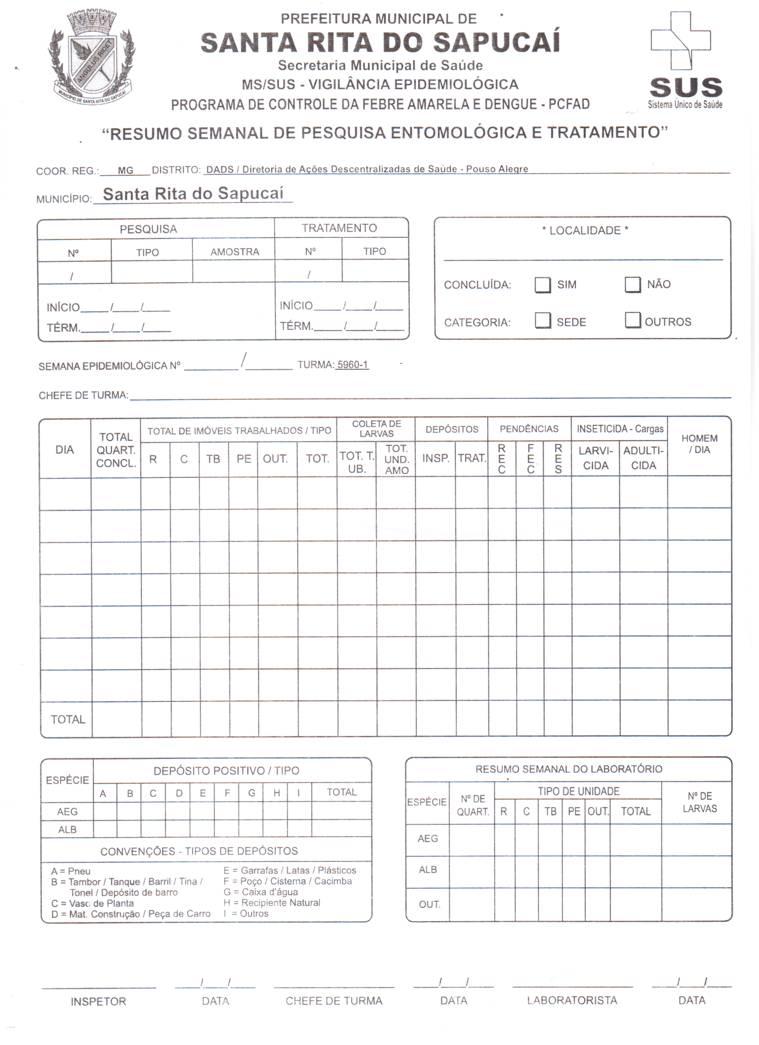

Figura - Boletim Diário - Resumo semanal

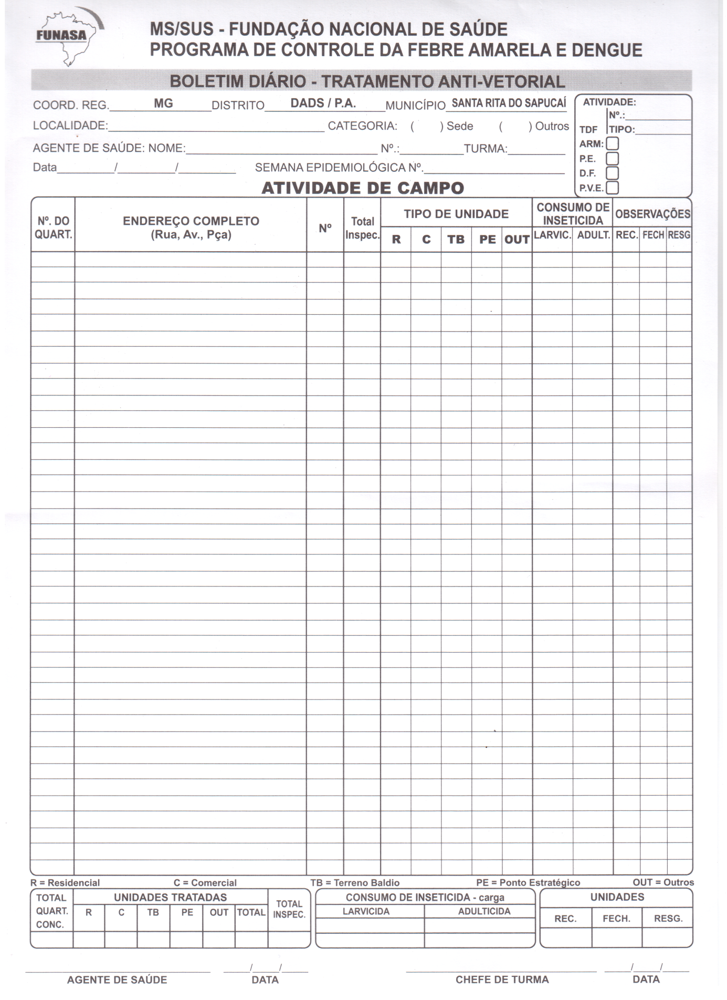

Figura - Boletim Diario